Algemene stappen bij de aanpak van een recept:
- Functie en galenische vorm
- Controle maximale dosis
- Fysische en chemische eigenschappen API & Hulpstoffen en hun functies, o.a.:
  - Oplosbaarheden
  - Onverenigbaarheden/interacties
  - Stabiliteit
- Aanpassen recept, uitwerken bereidingswijze (incl. berekeningen, op de achterkant) en uitvoeren bereiding.
- IPC en eindcontroles
- Bewaartermijn en -condities + etiket
Protocols evalueren
- Volledig invullen: alle cellen!
  - Datum + naam
  - Bereide hoeveelheid
  - IPC, eindcontroles (niet alleen welke maar ook het resultaat, is het niet uitgevoerd moet dat er ook bij opstaan)
  - Bewaring, houdbaarheid (opzoeken in literatuur, voor examen zeker iets zinvol kunnen schrijven)
  - Opmerkingen:
    - etiket algemene gegevens, uitwendig gebruik (apart etiket), kijk ook etiket ½ extra moet worden toegevoegd.
    - Kan ook toevoegen waarom je bepaalde zaken doet zoals overmaat afweten en trituratie maken
- Functie preparaat! : voor wat, voor wie (kind of gewoon), chronisch gebruik: stabiliteit en bewaring
- Visueel kijken of de bereiding goed is kan het gebruikt worden door de patient?
- Komen grondstoffen overeen met de originele opgave? De hoeveelheid juist?
  - Voor actieve bestandelen: max 1% afwijking afwegen
  - juiste balans gebruikt? : 100 x de afleeseenheid afwegen voor 500mg: balans die op 1 mg kan aflezen
- Bondig, volledig en logisch stappenplan (genoeg gespecifieerd), kerntermen (kernsuspensie, creme stolpunt, pH shift,…)
- IPC: ter hoogte schrijven van waar het is
- Het kan zijn dat de bereidingswijze aangepast wordt tijdens de bereiding, dan moet dat ook duidelijk zijn.
- Berekeningen op de achterkant (z.o.z.)

ALGEMEEN

Het voorschrift

- R/= recipe; wordt gevolgd door het voorgeschreven preparaat
- f.s.a = fac secundum Artem = bereid volgens de regels van de kunst
- dt = da tales = geef zulke = gevolgd door het te bereiden aantal
- aa = ana = van elk
- fac = maak, bereid
- M.D.= maximale dosis
- q.s. = quantum satis = Z.A.N. = zoveel als nodig
- C. = cochlear à eetlepel (15 ml)
- C.p. = cochlear parvum à dessert lepel (10 ml)
- C.c. cochlear cafeti à koffielepel (5 ml)
- Gtt = guttae= druppel (1 druppel = 0.05 mL)
Andere afkortingen
- AB: antibioticum
- AO: antioxidans
- API: active pharmaceutical ingredient
- CAP: cellulose acetate phthalate
- CM: conserveermiddel
- FVV: fase volume verhouding
- HV: high viscosity
- IE: internationale eenheid
- IPC: in-proces controle
- IU: international unit
- LAF: laminar air flow
- LV: low viscosity
- MD: maximale dosis
- MED: maximale eenheidsdosis
- MV: medium viscosity
- NVT: niet van toepassing
- UG: uitwendig gebruik
! Je zal altijd eerst kiezen om hulpstoffen aan te passen, dan het geneesmiddel zelf

Maximale dosis
- Altijd eerste stap!!
- Maximale dosis enkel van toepassing voor inwendig gebruik;
  - Bij uitwendig gebruik à maximale dosis n.v.t.
- Er moet rekening gehouden worden met zowel per keer als per dag
- Overschreden? Contacteren dokter en aanpassen
- Bij verdere berekeningen rekening houden met hetgeen dat resulteert in de hoogste overschrijding
- Lijst van maximale dosis op Toledo
- Overdoseren van 5% bij eenheidsdosis </=10 mg ( ook als het dan boven de maximale dosis is)

Berekeningen
Verdeeld preparaat: Capsule, Suppo, tablet à dosis per toediening is al bepaald
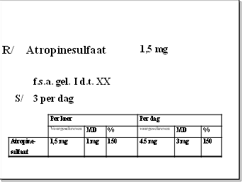
Nu maximale dosis per keer en per dag overschreden

1,5 mg moet gereduceerd worden tot 1 mg

Gecombineerde maximale dosis: Geneesmiddelen van dezelfde farmacologische klasse à rekening houden met percentage en niet met de absolute hoeveelheden
  - Voorbeelden
    - Barbituraten
    - Atropine sulfaat + hyoscyamus extract + belladonna-extract
    - Sulfonamiden
    - Opiumalkaloïden
- Tel de percentages per keer en per dag op
- Kijk welk percentage het grootste is à hiermee corrigeren
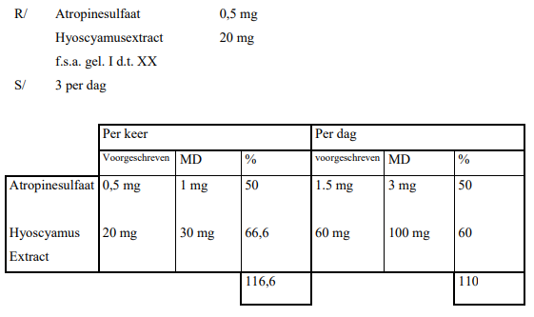
Berekening nieuwe dosis:

0,5 mg * 100 / 116,6 = 0,34 mg (regel van 3)
20 mg *100 / 116,6 = 17,1 mg

Onverdeeld preparaat: Poeder, siroop à Patiënt neemt zelf een bepaalde hoeveelheid met bv; eetlepel (15 mL) è PROEFMENGSEL
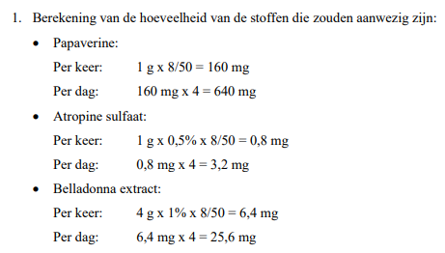
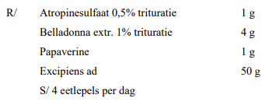
- Proefmengsel = alle stoffen behalve degene met maximale dosis

- Dezelfde werking voor atropinesulfaat en belladonna à gecombineerde maximale dosis
- Trituratie: verdunning van een actief product met een inerte substantie als de afweging een probleem zou zijn (bv. Lactose)
  - Atropinesulfaat: 5 mg à 1g van 0,5 % trituratie (0,5 mg/100 mg)

- Proefmengsel maken van dingen zonder maximale dosis
  - Excipients (ad) dus nog 44 g (50-1-4-1)
- Weeg 3x een afgestreken lepel van het proefmengsel en bereken het gemiddeld gewicht
- Bepaal hoeveel van de producten met maximale dosis in dit proefmengsel aanwezig zou zijn
  - Afgestreken lepel = 8 g per keer 8/50 van het preparaat wordt gebruikt
- Bereken het percentage van de maximale dosis
- Corrigeer indien overschreven
- Compenseer het massaverlies met lactose

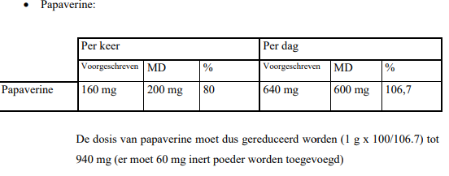
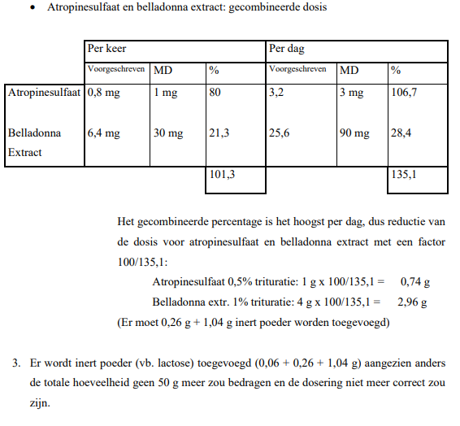

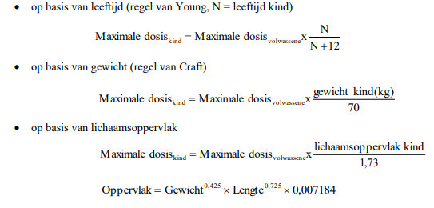
Voor kinderen moet de maximale dosis worden aangepast!

WEGEN
- Wanneer een API moet worden afgewogen, mag het verschil tussen de te wegen hoeveelheid en de afgemeten hoeveelheid maximaal 1% bedragen.
- De kleinste eenheid die men kan aflezen wordt afleeseenheid (scale division) genoemd en wordt weergegeven door ’d’. De minimale hoeveelheid die men mag afwegen is bijgevolg 100 × d

MENGEN
- Om fijn te malen: Overmaat afwegen à daarna de nodige hoeveelheid afwegen
- Grootte mortier:
  - Niet te klein: om morsen te voorkomen en goede menging toe te laten
  - Niet te groot: veel verlies
- Poedermengsel
  - 2 dimensionale beweging: Stamper + kaartschraper (roeren onderbreken + stamper zelf ook afschrapen)
- Mengverhoudingen
  - 1:1, deeltjesgrootte beide stoffen is quasi hetzelfde à beste menging
  - Hoe ver het hiervan afwijkt, hoe langer het roeren zal moeten duren
- De mortier mag niet meer dan voor 2/3 gevuld worden
- Mengen volgens de geometrische reeks
  - Men streeft naar mengverhouding 1:1
  - Men mengt 1 g actieve stof met 1 g vulmiddel (mengverhouding 1:1);
  - Aan dit mengsel (= 2 g) voegt men 2 g vulmiddel toe en mengt (mengverhouding 1:1);
  - Enzoverder
- De hoeveelheid die men toevoegt moet niet afgewogen worden, maar kan op het zicht toegevoegd worden aan de hoeveelheid die zich reeds in de mortier bevindt.

TRITURATIE
- Stel je kan de nodige hoeveelheid API is te weinig om te kunnen afwegen op de analytische balans
- Dit zijn verdunningen van poeders waarvan men dan een grotere hoeveelheid afweegt, afhankelijk van de verdunning.
- Geen nauwkeurige afweging + gelijkmatigheid van het gehalte zal moeilijk te verzekeren zijn (bv. Gelulen)
- MINSTENS 100 mg van Actieve stof anders niet goed met de geometrische reeks
Voorbeeld:
Stel ik moet 0.1 mg afwegen, dan heb ik een 1:100 trituraat nodig
- 10 mg API afwegen + 990 mg vulstof
- Ik weeg dan 10 mg af van het trituraat om 0.1 mg API over te houden
Stel ik moet 0.5 mg afwegen, dan kan ik bv. Een 1:100 trituraat maken
- 10 mg API – 990 mg vulstof
- Ik weeg dan 50 mg af van het trituraat om 0.5 mg API over te houden

filtratie
- 0.2 µm: steriele filtratie
- 1.2 µm: Stofvrij filtreren van waterige oplossingen
- 8 µm: Stofvrij filtreren viskeuze oplossingen

Stabiliteit
In het algemeen is chemische degradatie het gevolg van het effect van warmte, zuurstof, licht en vocht.
Functionele groepen gevoelig aan hydrolyse:
Ester | Lacton | Amide | Lactam | Imide
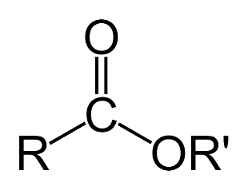 | 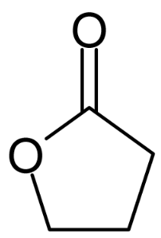 | 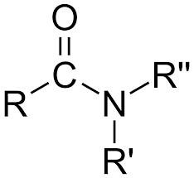 | 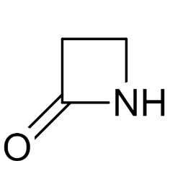 | 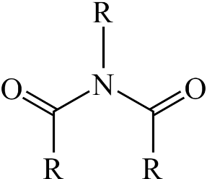
Algemene maatregels om hydrolyse tegen te gaan:
  - pH licht zuur (4 à 6)
  - temperatuur ↓
  - suspensie i.p.v. oplossing

Functionele groepen gevoelig aan oxidatie
Fenol | Catechol | Thio-ether | Aldehyde
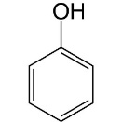 | 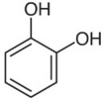 | 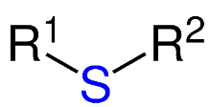 | 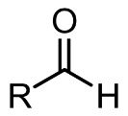
oxidatiegevoelig voorzorgsmaatregelen:
  - AO
  - Complexerende middelen (EDTA 0,1%)
  - Lucht vermijden (gekookt water, N₂ atmosfeer)
  - Temperatuur↓
  - Licht vermijden
  - pH: licht zuur, maar is afhankelijk van specifieke stof
  - Vaste stof veel stabielen dan stof in oplossing, soms opteren voor suspensie te maken ipv oplossing (hoeveelheid in oplossing minimaal houden door instellen van de pH van minimale oplosbaarheid (= iso-elektrisch punt, molecule draagt netto geen elektrische lading).

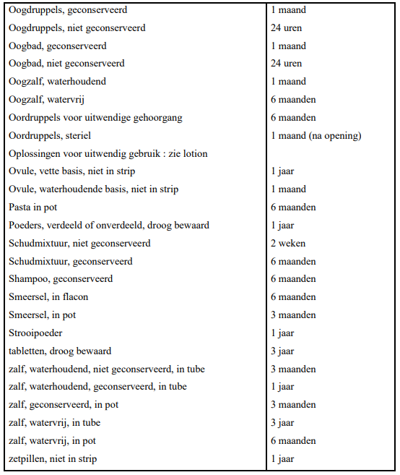
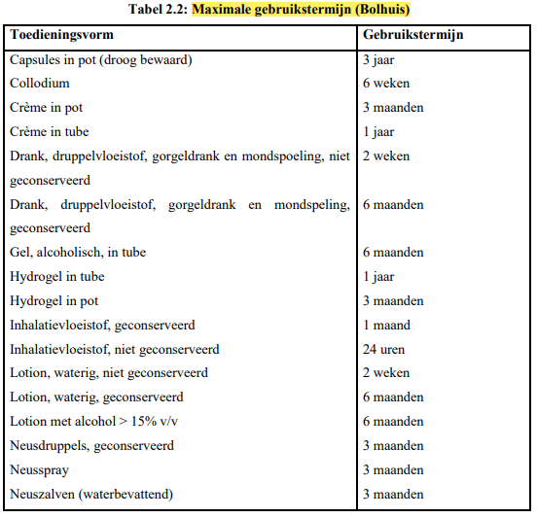
Bewaaromstandigheden

- Koel bewaren: tussen 8°C – 15°C
- In koelkast bewaren: Tussen 2°C – 8°C

Verpakking
- Steriele zalf à aluminium zalftube (blijft ingedrukt na verwijderen), max per 5g verpakken (dus in verschillende tubes doen)

BEREIDINGEN

Oplossingen

ALGEMEEN
- Principe: “Like dissolves Like”
  - Een solvent met de meest gelijkaardige structuur als het op te lossen product het grootste oplossend vermogen heeft
- Hoe groter het aantal polaire groepen, hoe beter de oplosbaarheid.
  - Polaire groepen: OH, CHO, COH, CHOH, CH2OH, COOH, NO2, CO, NH2 en SO3H.
- Invoering van een halogeenatoom resulteert meestal in een reductie van de wateroplosbaarheid omwille van een verhoging in moleculair gewicht zonder een evenredige verhoging in polariteit
Wateroplosbaar | Wateronoplosbaar
Zouten van eenwaardige kationen (Na, K, NH4) | Zouten van tweewaardige kationen (Ca, Mg, Ba) met carbonaten, fosfaten, hydroxy
Zouten van tweewaardige kationen (Ca, Mg, Ba) met nitraten, acetaten en chloriden | BaSO₃, BaS
MgSO₄, ZnSO₄, FeSO₄ | Indien zowel anion als kation multivalent (CaSO₄, BaSO₄)
Indien zowel het anion als het kation monovalent (NaCl, KI, NH₄NO₃, NaNO₂) | zouten van zilver en eenwaardige zilverionen
Indien 1 van de 2 ionen éénwaardig is heeft men gewoonlijk een goed oplosbaar  zout (BaCl₂, MgI₂, Na₂SO₄, Na₃PO₄) | Hydroxides en oxides
Nitraten, acetaten en lactaten | zilver acetaat en HgCl
Sulfaten, sulfieten en thiosulfaten | calcium- en bariumzouten
Chlorides, bromides en jodides
zouten van alkalimetalen | Sulfides
alkalimetaal zouten en ammoniumzouten | Fosfaten, carbonaten, silicaten, boraten en hypochlorieten

Oplosbaarheid verhogen
- pH aanpassen (toevoegen van een zuur of base, zoutvorming, ionisatie)
- De geïoniseerde vorm is beter oplosbaar (meer polair)
pH > pKa: A⁻, B
pH < pKa: HA, BH⁺
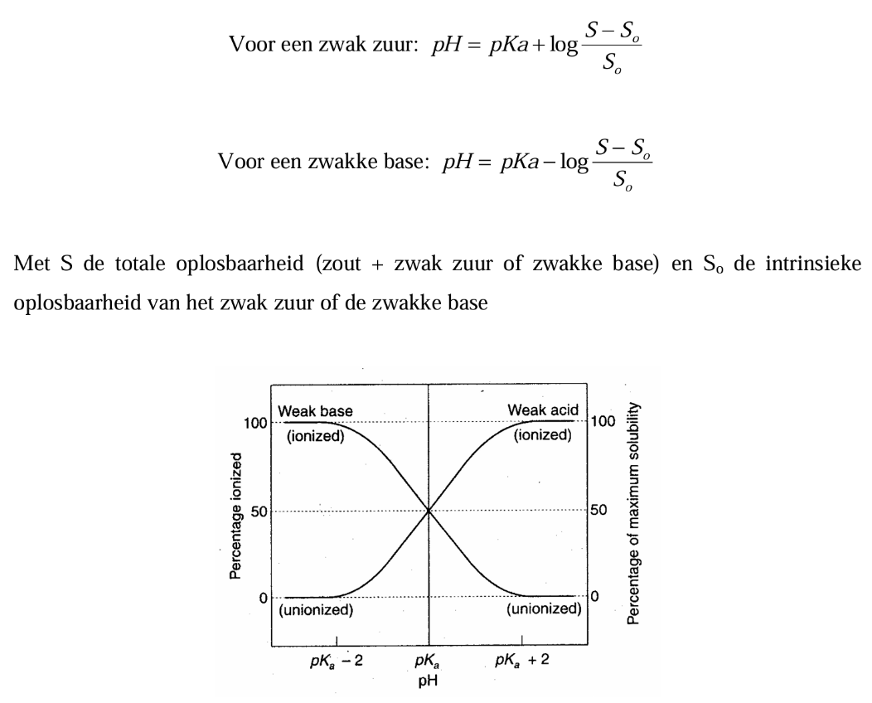
- Het effect van pH op de oplosbaarheid van zwakke zuren en basen kan berekend worden met onderstaande formules

- Zwakke basen: Alkaloïden (Atropine, codeïne, morfine); antihistaminica (diphenhydramine), lokale anesthetica (procaïne) à oplosbaar in zuur milieu
- Zwakke zuren: Barbituraten (fenobarbital) en sulfonamiden à oplosbaar in basisch milieu

- Complexvorming (bv. Cyclodextrine; niet beschikbaar het in labo)
- Cosolvency (toevoegen van co-solventen bv. ethanol, glycerol)
- Hydrotropie (Een hydrotrope stof of hydrotroop is een stof die de oplosbaarheid in water van andere organische stoffen verhoogd. Bv Glucose)
- Derivaatvorming (best niet, want dan verander je de PK)
- Solubilisatie (toevoegen van een solubilisator, vorming van micellen bv tween)

oplossnelheid verhogen
- Verwarmen
  - ! Versnelde degradatie
  - ! Vluchtige stoffen
- Deeltjesverkleining
- Agitatie

Oplosmiddel
- Ethanol
  - Vaak in combo met Glycerine om alcoholgehalte in de bereiding zo veel mogelijk te beperken
  - Volumecontractie van 3% bij toevoeging met water
  - Conserverend vanaf 15 à 20%
- Glycerine
  - Licht viskeus, zoete smaak
  - Goed oplossend vermogen
  - Oplossnelheid verhogen door opwarmen
  - Conserverend
  - Inwendig gebruik
- Propyleenglycol
  - Licht viskeus
  - Voorkeur = uitwendig gebruik!
- Water
  - Aqua purificata (= gezuiverd water) – Omgekeerde osmose of ion exchange methode
  - Aqua ad injectabilia/ aqua ad injectionem: voor steriele bereidingen – Destillatie

SOLUBILISAAT
- Een methode die toelaat wateronoplosbare stoffen in water op te lossen, waarbij gebruik gemaakt wordt van oppervlakte-actieve stoffen.
- Tensiden vormen micellen boven de CMC. (= amfifiele stoffen, polaire kop naar buitenkant; apolaire staart naar de micelkern)
- = ‘schijnbaar’ heldere oplossing met colloïdale eigenschappen = Colloïdaal dispers systeem dat thermodynamisch stabiel is
- + Versterkende werking van bv. Vet oplosbare vitamines (Vit A, D, E,K)
  - Reden: Bij verdunnen van het solubilisaat, zal de concentratie zakken tot beneden de CMC, zodat een zeer fijne emulsie onstaat. Om deze reden zouden in water gesolubiliseerde vetoplosbare vitamines een betere farmaceutische beschikbaarheid hebben dan wanneer ze toegediend worden als een oplossing in olie. In dit laatste geval wordt in vivo een grof disperse emulsie gevormd.

Componenten
- Solubilisator
  - = amfifiele stof = tenside = oppervlakte active stof
  - Hoge HLB-waarde (16-18)
  - Moet een heldere oplossing geven in water
  - Hoeveelheid: 10x de te solubiliseren stof (oppervlakte actieve stof)
    - Grote hoeveelheden vaak
      - Geen probleem voor uitwendig geruik
      - Wel een probleem voor parenteraal (hemolytische activiteit!!!) of oraal gebruik (smaak)
    - Oplossing: Co-solubilisator
  - Voorbeelden: Tween, Cremophor, Natrium Laurylsulfaat
- Wateronoplosbaar product
  - = de te solubiliseren stof
  - Moet oplosbaar zijn in de solubilisator
- Co-solubilisator
  - = semi polair solvent
  - Voorbeelden: Sorbitol, glycerine, propyleenglycol

Aandachtspunten
- Het mengsel van solubilisator en lipofiel product moet onmiddellijk helder zijn. Indien dit niet het geval is dan is de keuze van de solubilisator niet juist of werd de olie niet volledig opgelost in de solubilisator.
- Een onjuiste toevoeging van water (te snel, bij te hoge temperatuur) aan het olie-solubilisator mengsel kan leiden tot het ontstaan van een troebel mengsel.
  - Aanvankelijk moet water in zeer kleine hoeveelheden worden toegevoegd tot aan het inversiepunt. Aanvankelijk zullen er in de aanwezigheid van zeer kleine hoeveelheden water immers omgekeerde (inverse) micellen worden gevormd. Dit gaat gepaard met een toename in viscositeit tot aan het inversiepunt. Daarna kunnen grotere hoeveelheden water aan het mengsel worden toegevoegd
- Gebruik van een lichte temperatuursverhoging (50 tot 60 °C) kan interessant zijn bij het solubiliseren.
- Conserveermiddel toevoegen: GEEN parabenen (nipa-esters) à kruipen in de micellen
- Shampoo: extra toevoeging van NaCl als viscositeitsverhogend middel; best een pH tussen 4-6 (pH regulerende stoffen toevoegen zoals citroenzuur)
  - Checken van een shampoo à uitgieten in bekerglas, er kunnen oliedruppels in het schuim zitten
  - Werking NaCl als viscositeitsverhoger (0.5-3%)
    - Vormen een netwerk met surfactanten, enkel met Anionische surfactanten. Na+ ionen schermen de negatieve landingen af. Dit maakt het mogelijk dat de micellen van bolvormig naar langwerpig overgaan, wat de vloeistof stroperiger maakt en zo de viscositeit verhoogt.
    - ! verlaging van de viscositeit bij te hoge concentraties wegens uitzouting van de micel
  - pH 4 à 6 is meest geschikt voor een shampoo
  - Haar is negatief geladen, dus geen positief geladen solubilisatoren gebruiken (bv cetrimide)

BEREIDING
- Maximale dosis: Afhankelijk van het gebruik (in of uitwendig)
- 2 opties
  - De te solubiliseren stoffen vermengen met solubilisator en co-solubilisator à daarna traag verdunnen tot aan inversiepunt (verhoogde viscositeit tot aan het inversiepunt) en vanaf dan sneller verdunnen
  - ! droge stof is moeilijker te verwerken, beetje oplossen in ethanol
OF
  - Oplossen van solubilisator en co-solubilisator + andere stoffen dan geleidelijk aan toevoegen aan de te solubiliseren stof. (dan moet je het inversiepunt niet vermelden!)

SIROOP
- Geconcentreerde waterige preparaten die een hoge concentratie aan suiker of suikersubstituten bevatten
- Verhoogd oplossend vermogen vergeleken met water
- + Voor mensen met Slikproblemen
- Meest gebruikte geneesmiddelen: antitussiva en antihistaminica

Componenten
- Sucrose
  - Alternatief voor diabetici/suikervrij regime: sorbitol, glycerine, propyleenglycol
  - Grote hoeveelheid
    - Geschikte viscositeit, goede smaak, + conserverend karakter
      - ! Verdunde suikeroplossingen = ideale voedingsbodem voor micro-organismen, extra conserveermiddel nodig
  - Eenvoudige siroop (= sirupus simplex): 65 g suiker verdund tot 100g oplossing
    - Geen additioneel conserveermiddel (vanaf 65% is het conservererend)
- Aqua purificata

Aandachtspunten
- Sterk verhitten kan leiden tot:
  - Sucrose à glucose en fructose (= invertsuiker)
    - Zoeter en de monosachariden kunnen leiden tot reacties
    - Reactie wordt versterkt in aanwezigheid van zuren
  - Karamellisatie
- Siropen kunnen niet gesteriliseerd worden door autoclaveren

BEREIDING
Methode 1: Oplossen van de ingrediënten m.b.v. warmte
- Suiker toevoegen aan aqua purificata à verwarmd tot de suiker is opgelost
- Warmtebestendige componenten toegevoegen
- Na afkoelen eventuele warmtegevoelige componenten toevoegen
- Op volume brengen
Methode 2: Oplossen door schudden (kan tijdsrovend zijn)
- Stoffen best eerst oplossen in een klein deel water
- Daarna toevoegen aan de siroop (anders heeft de stof het moeilijk op op te lossen door beperkte hoeveelheid water en hoge viscositeit)

Elixir
- Heldere, zoete, hydro-alcoholische oplossingen bestemd voor oraal gebruik
- Om zowel wateroplosbare als alcoholoplosbare componenten in oplossing te houden
- Aanzoeten: Sucrose, sorbitol, glycerine
- Meer dan 15% alcohol bevatten à geen extra conserveermiddel

Aandachtspunten
- Alcohol is vluchtig: Mag niet verwarmd worden
- ! Bevat alcohol, niet geven aan patiënten die geneesmiddelen nemen met Antabuse effect ( = onaangename bijwerkingen omv samen toedienen met alcohol bv. Misselijkheid, braken, hartkloppingen, hoofdpijn)
  - Geneesmiddelen die antabuse effect veroorzaken: disulfiram, chlorpropamide, metronidazol)
- Bewaring
  - Alcohol is vluchtig: Goed afgesloten container

Bereiding
- De alcoholoplosbare en wateroplosbare componenten worden afzonderlijk in respectievelijk alcohol en gezuiverd water opgelost.
- Waterfase wordt toegevoegd aan de alcoholische oplossing
- Op volume brengen

Tinctuur
- Alcoholische of hydro-alcoholische oplossingen die bereid worden vertrekkende van plantaardige materialen of door oplossen van chemische substanties
- Alcoholgehalte kan sterk variëren (15 à 80%)
Berekening alcoholgraad
De alcoholgraad wordt uitgedrukt als het aantal ml absolute alcohol in 100 ml mengsel (v/v)
Het is een volumetrische uitdrukking die wegens volumecontractie van water en alcohol niet overeenkomt met de gewichtsuitdrukking.
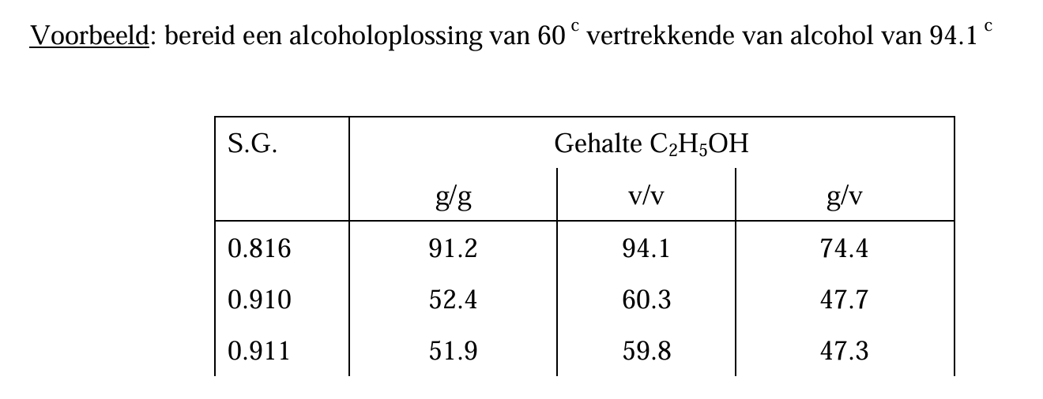
- Via interpolatie g/g berekenen van de alcoholoplossing die we willen bekomen
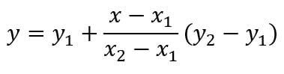
y (g/g van 60°) = 52,4 + ((60,0-60,3)/(59,8-51,9)) * (60,3-52,4)
y= 52,1 60° bevat 52,1 g absolute alcohol per 100 g
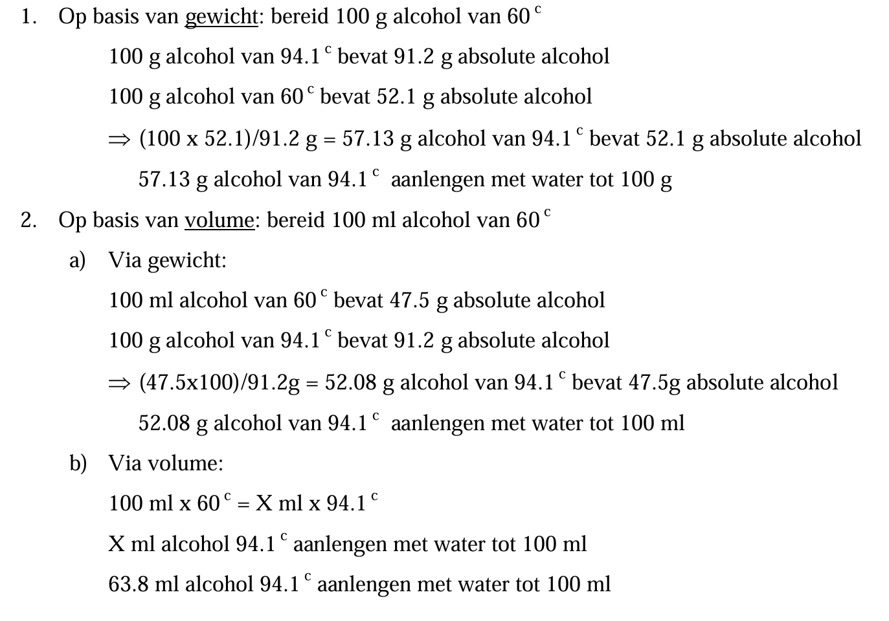
Simpler:
94,1°: 100 g 91.2 g alcohol
60°: 100g 52.1 g alcohol
Dus je hebt: 52.1g /91.2g *100g =57.13g alcohol van de 94.1° nodig om 52.1 g alcohol en dus 60° te bekomen dus 57.13g van 94° alcohol aanlengen tot 100g alcohol

Aandachtspunten
- Meestal niet gemengd worden met water wegens het gevaar van neerslag van wateronoplosbare componenten (bv. Belladonna tinctuur en Benzoëtinctuur)
- ! Bevat alcohol, niet geven aan patiënten die geneesmiddelen nemen met Antabuse effect
- Bewaring
  - Vaak lichtgevoelige componenten: buiten invloed van licht (donkere container)

KALKWATER
- Bevat niet minder dan 140 mg Ca(OH)₂ per 100 ml oplossing.
- Ca(OH)₂ is minder oplosbaar in warm dan in koud water
- Overmaat aan Ca(OH)₂ zakt uit à garandeert een verzadigde oplossing
- Een deel slaat neer onder de vorm van CaCO₃
  - Ca(OH)₂ + CO₂ à CaCO₃ + H₂O
  - De neergeslagen CaCO₃ kan men niet onderscheiden van de overmaat Ca(OH)₂ à NOOIT aanlengen met vers water, omwille van het ongekende aandeel nog van Ca(OH)₂
- ENKEL de heldere bovenstaande oplossing gebruiken

NASALE TOEDIENINGSVORMEN
- Waterige bereidingen
- Worden isotoon gemaakt (ongeveer 0.9% NaCl) en bevatten een buffer en een conserveermiddel.
  - De buffer is aanwezig enerzijds om de stabiliteit van het product te garanderen en anderzijds om de normale pH van de nasale vochten te benaderen (pH 5.5 à 6.5).

TOEDIENINGSVORMEN voor het oor
- Oordruppels verwarmen tot lichaamstemperatuur voor gebruik, duizeligheid kan hiermee vermeden worden

Uitwendig oor
- Niet-waterige preparaten (obv. Glycerine, propyleenglycol, PEG400)
- Ziekte: Otitis Externa

MIDDEN oor (achter het trommelvlies)
- Waterige, steriele oplossingen, bij voorkeur isotoon, pH: 6-8
- Ziekte: Otitis media
- Wegens ototoxiciteit: Beperken van het toedienen van preparaten in het middenoor

DISPERSE SYSTEMEN

Emulsies
Def: Bifasische vloeibare of halfvaste dispersies van een waterfase en een oliefase waarvan één onder de vorm van fijne druppels in de andere verdeeld is (O/W of W/O).
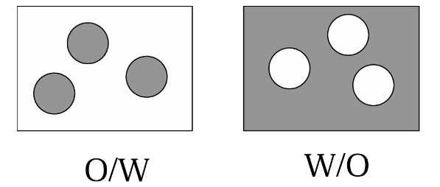

- O/W: olie is gedispergeerd in de waterfase (Olie is de inwendige fase, Water is de uitwendige fase)
- W/O: water is gedispergeerd in oliefase (Water is de inwendige fase, Olie is de uitwendige fase)

Regel Van Bancroft: De uitwendige fase is die fase waar de emulgator in oplost

Reden om emulsies te maken?
- Olie en wateroplosbare geneesmiddelen onder opgeloste vorm aangebracht worden
- Inwendig gebruikt: smaak van vette bestanddelen te verdoezelen en absorptie ervan te bevorderen
- Uitwendig gebruikt: uitspreiden van halfvaste vetten makkelijk
Emulsies kan je ook maken zonder te verwarmen, alleen heel goed schudden

Componenten
Oliefase
Waterfase
Conserveermiddel (Enkel O/W)
- Geen nipa esters/ parabenen; kruipen in micellen naar de vetfase
  - Nipagine log P = 2; Nipasol log P = 3) (Hoewel er in de praktijk voorgemaakte crèmebasissen zijn met nipagine! En in TMF er ook formules staan (bv. hydrofiele anionisch crème/emulsie))
- Sorbinezuur of Ksorbaat is typisch CM, maar pH moet < 5,5!
Emulgator
- Vuistregel Hoeveelheid: 10% Inwendige fase
- De regel van Bancroft: "De uitwendige fase is die fase waarin de emulgator oplost”. Dus als men weet in welke fase de emulgator bij voorkeur oplost, kent men ook de uitwendige fase en het emulsietype (mits geschikte fase-volumeverhouding).
Echte emulgatoren:
Vormen een film aan het oppervlak van de gedispergeerde deeltjes, verlagen de grensvlakspanning. Het is belangrijk dat er een coherente en sterke film wordt gevormd van de oppervlakte actieve stoffen op de interfase + ook voldoende elastisch zijn. De reden: Het is een vloeibaar preparaat, oliedruppeltjes zijn altijd in beweging. Als oliedruppels met elkaar botsen mag het niet zo zijn dat ze coalesceren en vandaar je een goede elastische film hebt om die botsingen te kunnen opvangen
Je hebt anionogene, kationogene en niet ionogene emulgatoren. Voordeel van de geladen emulgatoren: geven een bijkomend stabiliteit, kunnen een soort van lading geven aan de gedispergeerde deeltjes. Dat maakt dat andere oliedruppeltjes in de buurt komen die elkaar zullen afstoten
Alle emulgatoren worden gekenmerkt door een HLB waarde. Het getal dat weergeeft hoe hydrofiel/lipofiel een stof is. Hoe hoger de HLB-waarde van een emulgator, hoe hydrofieler
- W/O: HLB 3-6
- O/W: HLB 8-16
Wanneer we een mengel van oliën gaan moeten emulgeren, gaan we altijd trachten de juiste emulgator/ mengsel ervan te selecteren. Het is de bedoeling om het emulgatormengsel af te stemmen op de olie die we moeten emulgeren. Als we een olie hebben die opgebouwd is uit verschillende oliën, dan moeten we daar een gecombineerde HLB waarde worden berekenen. complexemulgator
- Een oliefase wordt het best geëmulgeerd met een emulgatormengsel met dezelfde HLB-waarde (zo dicht mogelijk benaderen)
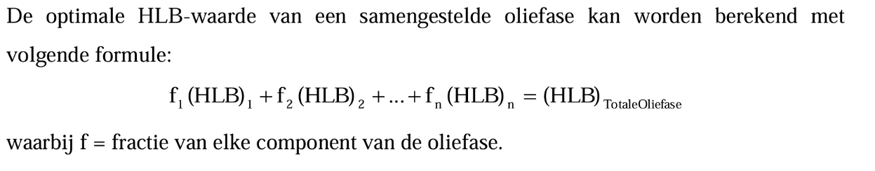

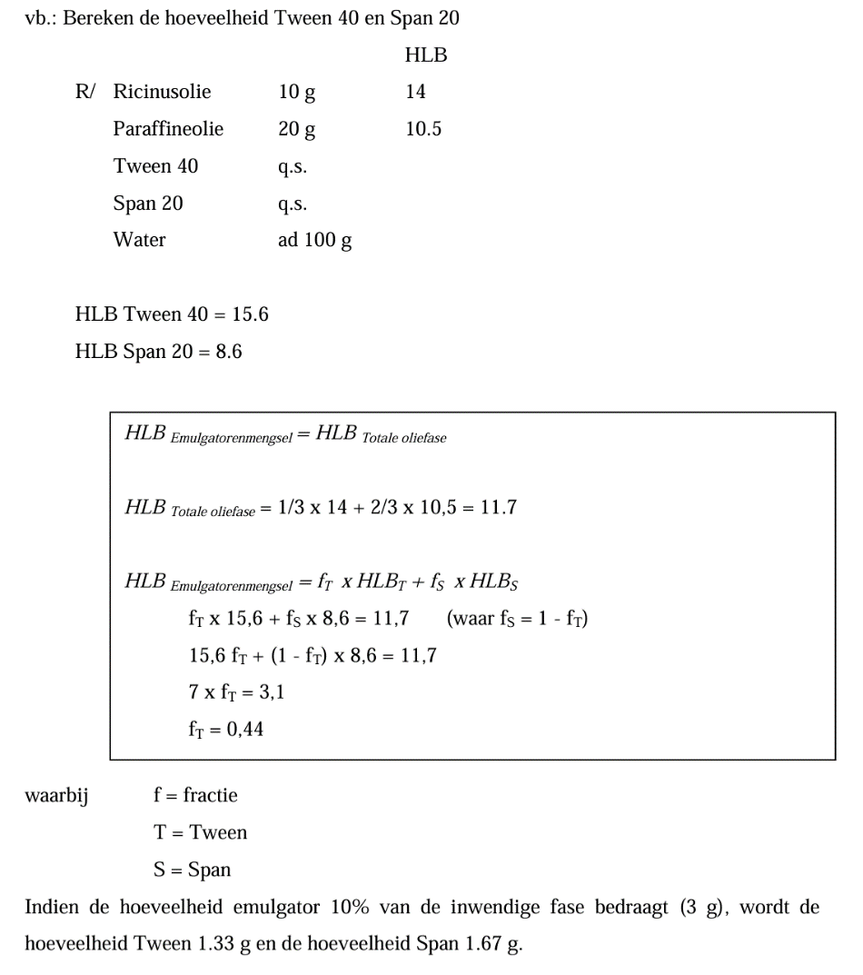

- Quasi emulgatoren (Enkel stabilisatie obv hoge viscositeit, meestal onvoldoende en gecombineerd met echte emulgator)
  - Slijmstoffen zijn meestal quasi emulgatoren
    - Uitzondering: Arabische gom en methylcellulose = Echte emulgatoren
- Onoplosbare vaste emulgatoren
  - = Stoffen die een hoge fijnheidsgraad en zowel in olie als in water onoplosbaar zijn, maar wel door olie of water worden bevochtigd à kunnen in het grensvlak tussen de 2 fasen concentreren en een film vormen van kleine deeltjes, die langs sterische weg een emulsie kan stabiliseren
  - De deeltjes dringen het meest in de fase waardoor ze het best worden bevochtigd (= Uitwendige fase)
    - Bv. O/W-emulsies: gestabiliseerd door poeders die meer hydrofiel zijn dan lipofiel zoals magnesiumtrisilicaat, licht magnesiumoxide, tricalciumfosfaat, kaolien, licht magnesium- en calciumcarbonaat en eventueel ZnO of een of ander fijn poederig geneesmiddel.

Aandachtspunten
- Romen (=het bovendrijven van de gedispergeerde deeltjes), is herstelbaar
  - Preventie: viscositeit uitwendige fase verhogen, bewaren koele ruimte, reduceren van deeltjesdistributie van globules
- Coalesceren (= het volledig samenvloeien van de gedispergeerde deeltjes)
  - Preventie: Emulgator toevoegen
  - Oorzaken
    - Anionische en kationische emulgatoren samenvoegen
    - Natriumzepen kunnen uitgezout worden door een grote hoeveelheid NaCl toe te voegen
    - Niet-ionogene emulgatoren zijn onverenigbaar met fenolen en hoge zoutconcentraties
    - Gommen en proteines als gelatine en caseïne zijn onverenigbaar met alcohol
    - Alkalizepen worden ontbonden door toevoeging van zuur
    - Toevoegen van een eenwaardige zeep aan een W/O emulsie met een tweewaardige zeep als emulgator
    - Te hoog volume inwendige fase
    - Toevoegen van te veel solvent (alcohol)
    - Microbiële verontreiningen
- Toevoegen van andere bestanddelen
  - Anorganische zouten: Oplossen in een deel van de uitwendige fase en die oplossing wordt voldoende verdund alvorens aan de emulsie in kleine hoeveelheden toe te voegen onder constant roeren; zoniet kan de emulsie breken.
  - Tincturen en andere alcoholische oplossingen: De emulsie wordt verdund tot zijn uiteindelijk volume (met aftrek van de alcoholische oplossing). De alcoholische oplossing wordt druppelsgewijs in het centrum van de emulsie gebracht onder hevig roeren. Deze werkwijze voorkomt neerslaan van de emulgator door de alcohol; indien de tinctuur harshoudend is, verzekert ze dat het hars voornamelijk neergeslagen wordt in colloïdale vorm
  - Onoplosbare bestanddelen: zeer fijn vermalen en dan langzaam verwrijven met de emulsie. Indien de stof niet makkelijk te verkleinen is tot de gewenste deeltjesgrootte kan het noodzakelijk zijn om met de microfijne variant te werken.
    - Bij gebruik van Arabische gom kunnen ze eventueel gemengd worden met de Arabische gom alvorens de kernemulsie te bereiden

Bereiding
- Natte gom methode = Engelse methode
- Emulgator + uitwendige fase
- Inwendige fase wordt toegevoegd aan mengsel: eerst kernemulsie en daarna verder verdunnen
- Droge gom methode = continentale methode
- Uitwendige fase toegevoegd aan de inwendige, waarin de emulgator gedispergeerd of opgelost is. Dit geeft aanleiding tot fase-omkeer.
- Combinatie emulgatoren = meest gebruikte
- Bij de laagmoleculaire tensiden wordt bij voorkeur een hydrofiele emulgator (hoge HLB-waarde) gecombineerd met een lipofiele emulgator (lage HLB-waarde).
- Na berekening van de "optimale" HLB-waarde voor de oliefase wordt een emulgatorenmengsel bestaande uit een hydrofiele en een lipofiele component samengesteld.
- De hydrofiele emulgator wordt bij de waterfase gebracht, de lipofiele bij de oliefase.
Aanpassingen formulering
- Bepaal emulsie type
- Fase volume verhouding checken (ook vermelden op protocolblad, achteraan eventueel berekening)
  - O/W emulsie à inwendige fase 30-70%
    - Niet minder dan 20%
  - W/O emulsie à inwendige fase 40-60%
- Bereken verhouding W/O en O/W-emulgator
- Toe te voegen hoeveelheid emulgator: 10% van de inwendige fase
- Conserveren
  - O/W = gevoelig, toevoegen van een wateroplosbaar conserveermiddel
  - W/O = niet zo gevoelig, niet nodig om een conserveermiddel toe te voegen
- Antioxidans
  - O/W = niet zo gevoelig, niet nodig om een antioxidans toe te voegen, behalve als er in de waterfase een oxidatiegevoelig geneesmiddel is opgelost (wateroplosbaar antioxidans) à Olie is normaal niet in contact met de lucht (dus niet nodig)
  - W/O = wel gevoelig, vetten kunnen ranzig worden; vetoplosbaar antioxidans
Kort stappenplan
Maximale dosis = afhankelijk van het gebruik
- Waterfase: Alles wat hierin oplost + O/W-emulgator toevoegen
- Vetfase: alles wat hierin oplost + W/O emulgator
- Beide fasen opwarmen (60°C) à waterfase 5°C warmer als oliefase
- Geleidelijk en onder continue roeren: Waterfase bij vetfase gieten (Roeren tot bekoelen of schudden tot bekoelen) ! niet schrijven roeren tot koud, beter: roeren tot stabiel
- Op gewicht/ volume brengen (Getarreerd bekerglas/maatcilinder)
- Zalftube: met zalftube vuller, maar dan moet je een overmaat maken van 2g, door verlies zalftubevuller

BEPALING EMULSIETYPE
Verdunningsmethode
Een emulsie laat zich slechts verdunnen met vloeistoffen van hetzelfde type als de uitwendige fase. Men brengt 1 druppel emulsie in 5 ml H2O, waarna men licht omzwenkt. Bij goede verdeling heeft men een O/W-emulsie.
Kleurmethode
Men brengt 2 druppels van een kleurstofoplossing in een weinig emulsie op een horlogeglas. Vlugge verkleuring à juist emulsietype
- O/W
  - + geladen of neutrale emulgatoren: methyleenblauw (0.1%)
  - – geladen emulgatoren: erythosine (1%)
- W/O
  - Sudan III (1%)
Geleidbaarheid
- Enkel een O/W emulsie zal een meetbare geleidbaarheid hebben (te meten met behulp van de geleidbaarheidsmeter).

Suspensies
Def: heterogeen systeem waarvan de disperse fase bestaat uit vaste deeltjes met een deeltjesgrootte variërend van 1 tot 100 µm en waarvan de continue fase een medium is waarin de vaste fase onoplosbaar is.
- Deeltjesgrootte vaste stof en viscositeitseigenschappen vloeibare fase = !!!!! voor de stabiliteit
- Thixotropie = streefdoel (voeg een thixotrope stof toe voor een betere suspensie bv. bentoniet)
  - Thixotropie is het verschijnsel waarbij een stof dik en stroperig is in rust, maar dunner en vloeibaarder wordt wanneer je ze roert of schudt, en daarna weer dikker wordt als ze stilstaat.
- Sediment moet makkelijk opschudbaar zijn en na opschudden een homogene dispersie geven
- Niet te snel bezinken zodat er een homogene monstername mogelijk is
- Moet na opschudden gemakkelijk uit het recipiënt vloeien
- Makkelijk uitwrijfbaar (indien van toepassing)

COMPONENTEN
- Onoplosbare stof
- Medium (bv. Water)
- Viscositeitsverhogende stof
  - Eventueel tussenstof
- Bevochtiger
- Conserveermiddel/ AO
Verschil tussen tussenstof en bevochtiger
- Tussenstof = polyol (bv. Glycerine, propyleenglycol)
  - Verwrijven met de viscositeitsverhoger
- Bevochtiger = oppervlakte actieve stof (bv. Tween)
  - Om de te suspenderen stof te bevochtigen
Een vaste stof verwrijven met iets vloeibaar tot een pasta of knetterende massa is een bereidingsstap die voorkomt in verschillende bereidingen, maar verschillende doelen kan hebben. Hierdoor ontstaat er verwarring omtrent de gebruikte terminologie. Bij deze een overzichtje van de terminologie.
Een bevochtiger (Engels: wetting agent) is een oppervlakte actieve stof (= surfactant) die de interfaciale spanning tussen de vaste stof en vloeistof verlaagt, waardoor de vloeistof zich gemakkelijker over het oppervlak van een vaste stof verspreidt of daarin doordringt. Een hydrofobe stof vereist een bevochtiger in een hydrofiel medium. Een hydrofiele stof vereist een bevochtiger een lipofiel medium. Een hydrofobe stof vereist misschien geen bevochtiger in een alcoholoplossing. De concentratie van een bevochtiger is zeer laag (eerder 0,1%). De bevochtiger kan toegevoegd worden aan de vaste stof of aan de vloeistof.
Bevochtigen (Engels: wetting) is het proces waarbij een vloeistof contact maakt met een oppervlak van een vaste stof en hierbij het luchtlaagje rond de stof verdrijft. Als deeltjes goed bevochtigd worden zullen ze ook minder agglomereren en dus “kleiner” worden en als ze goed bevochtigd zijn, gaan ze mooi en homogeen dispergeren in de vloeibare fase (solvent). Bevochtigen kan je doen door de vaste stof te verwrijven met een vloeistof (bv. semi-polair solvent, polysorbaten, paraffine, …) en door een bevochtiger (bv. polysorbaten, …) toe te voegen. De hoeveelheid vloeistof nodig voor het verwrijven van de vaste stof staat in verhouding met de hoeveelheid vaste stof. Je moet een pasta bekomen na het verwrijven. De hoeveelheid bevochtiger die je moet toevoegen blijft beperkt tot enkele druppels per 100 mL (~0,1%). Voor het verwrijven van een grote hoeveelheid vaste stof gebruik je geen polysorbaten of ander oppervlakte actieve stoffen (bevochtigers) want deze schuimen veel te hard.
Een tussenstof wordt gebruikt om klontervorming bij hydrofiele polymeren (slijmstoffen, viscositeitsverhogers) te vermijden. Ze reduceren de polariteit van het (waterige) solvent waardoor die polymeren minder snel gaan zwellen of zelfs helemaal niet zwellen waardoor ze makkelijker kunnen dispergeren en als individuele deeltjes kunnen oplossen. Het zwellen (wat een gevolg is van het goede contact met het water) verhindert dat water in/tussen de polymeerkorrel dringt wat nodig is om op te lossen. Als tussenstof worden semi-polaire solventen gebruikt zoals ethanol, glycerine, propyleenglycol en siropen (en is dus geen bevochtiger). De slijmstof mag niet (snel) oplossen in de tussenstof, want anders verschuif je het probleem van de klontervorming. De hoeveelheid tussenstof nodig voor het verwrijven van de slijmstof staat in verhouding met de hoeveelheid polymeer. Dit kunnen een paar mL zijn, je moet een pasta/knetterende massa bekomen.
Opm.: Bevochtigers (oppervlakte actieve stoffen zoals polysorbaten bv. Tween 80) worden niet gebruikt als tussenstof voor het verwrijven van slijmstoffen.
Toepassing: Als een mengsel van HPMC en paracetamol wordt verwreven met glycerine tot knetterende massa dan fungeert de glycerine, wat een semi-polair solvent is, enerzijds als tussenstof voor de HPMC zodat er geen klonters gevormd worden na toevoeging van water en anderzijds als vloeistof om de lucht rond de paracetamoldeeltjes te verdrijven (= bevochtigen) zodat de deeltjes minder agglomereren en goed dispergeren in het water. Er kunnen nog enkele druppels Tween 80 (= bevochtiger) worden toegevoegd aan de knetterende massa of aan het water zodat paracetamol nog makkelijker contact maakt met het water en hier dan ook nog beter in dispergeert.
Suspensie is stabieler dan een oplossing, dan zijn de stoffen minder reactief dus als er echt stabiliteitsproblemen zijn dan de stof misschien suspenderen dan oplossen (bv. oxidatie gevoeilig)

Bereiding
- Verkleinen van deeltjesgrootte
  - Gebruik maken van een gemicroniseerd poeder
  - Ruwe mortier: altijd zeven à uniformiteit van de deeltjes
  - Precipitatie
    - pH-shift: microfijn neerslagen
      - Sulfonamide en tetracycline suspensies
    - Solvent shift: oplossing mengen met een vloeistof waarin het product niet oplost.
      - steroïden en chloramfenicolpalmitaat suspensies
  - Microfijn adsorberen op een drager: Product oplossen in een vluchtig oplosmiddel, oplossing aanbrengen op vaste drager. Door voortdurend roeren laat men het vluchtig oplosmiddel verdampen
    - Drager =bv. sorbitol (omdat achteraf oplost en viscositeit verhoogt)
    - Solvent mengsel
      - Bv. Salicylzuur en kamfer = alcohol
      - Prednisolone, prednisone: water-alcohol-dichloormethaan megsel
      - Hydrocortisoneacetaat, predisoneacetaat: dichloormethaan-alcohol 94° mengsel
- Mengen en verdelen van de te dispergeren stof in het dispersiemedium
  - Poeder bevochtigen
    - Hydrofiel GM + waterige suspensie = geen bevochtiger nodig
    - Hydrofoob GM + olie = geen bevochtiger nodig
    - Hydrofiel GM + olie = bevochtiger nodig
      - Opp. actieve stoffen met lage HLB waarde (bv. Span of zepen van aardalkalimetalen)
    - Hydrofoob GM + water = bevochtiger nodig
      - Opp. actieve stoffen met hoge HLB waarde
- Stabiliseren om fasescheiding te verhinderen en te controleren
  - Toevoegen van een viscositeitsverhoger
    - Soms nood aan tussenstof
      - Mag niet oplossen in de tussenstof
    - De viscositeit verhogende stof wordt ofwel droog met het geneesmiddel verwreven, ofwel onder opgeloste vorm (mucilago) aan de suspensiekern toegevoegd.
    - Normaal: 1-2%
    - Voor injecties: 0.5- 1%
    - Bv. HPMC
  - Controle van sedimentatie
    - Geflocculeerd systeem: Deeltjes klitten samen, deeltjes zijn met zwakke krachten geassocieerd, makkelijk opschudbaar sediment, zakken sneller uit (grotere deeltjes)
    - Gedeflocculeerd systeem: Moeilijk opschudbaar sediment (caking), deeltjes bezinken los van elkaar, homogeen na bereiding
    - Partieel gefloculeerd: makkelijk opschudbaar, net iets instabieler dan een gedefloculeerd systeem
    - Manieren om van een gedefloculeerd naar een partieel gefloculeerd systeem te gaan
      - Elektrolyten (= peptisator): ionen met tegengestelde lading die het zetapotentiaal doen dalen (Concentratie: 0.001 – 0.01 M)
        - Bv. Kalium en natriumcitraat, natriumpyrofosfaat, Na₂HPO₄, Kaliumtartraat, AlCl₃
      - Oppervlakte actieve stoffen
      - Polymeren
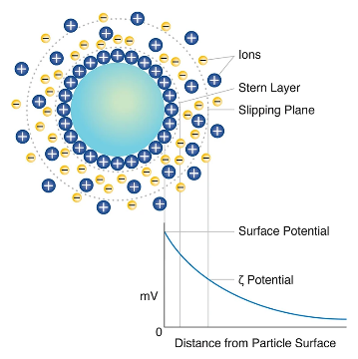
Uitleg Zetapotentiaal
- Def zeta-potentiaal is een elektrische potentiaal die ontstaat op het grensvlak tussen een vast deeltje en de omringende vloeistof in een dispersie, zoals een suspensie of een colloïdale oplossing. Het is een cruciale factor voor de stabiliteit van zulke systemen en wordt bepaald door de dubbele elektrische laag rond de deeltjes.
  - Stern-laag (Binnenste laag)
    - Direct gebonden ionen aan het deeltjesoppervlak.
    - Deze ionen neutraliseren gedeeltelijk de lading van het deeltje.
    - Ze zitten vast aan het oppervlak en bewegen niet vrij.
  - Diffuse laag (Buitenste laag)
    - Een zone met tegenionen die losser gebonden zijn en zich vrijer kunnen bewegen.
    - Deze laag strekt zich verder uit in de vloeistof.
    - Hier bevindt zich de zeta-potentiaal, op de grens waar deeltjes nog invloed ondervinden van elektrostatische krachten
- Gedefloculeerde deeltjes hebben een hoge zeta-potentiaal, waardoor ze elkaar sterk afstoten. Dit zorgt voor een homogene suspensie, maar na verloop van tijd bezinken de deeltjes individueel, waardoor een compact en moeilijk hersuspendeerbaar sediment ontstaat.
- Elektrolyten (ionen met tegengestelde lading) neutraliseren deels de ladingen aan het deeltjesoppervlak. Dit verlaagt de zeta-potentiaal tot een niveau waarbij milde flocculatie optreedt
- Door gedeeltelijke flocculatie vormen de deeltjes losse aggregaten (flocculen) in plaats van individueel te bezinken. Dit leidt tot een los sediment, dat makkelijker opnieuw gesuspendeerd kan worden door schudden.
Aanpassingen formulering
- Viscositeitsverhoger toevoegen
  - 1-2%
  - Voor injectie: 0,5 – 1%
  - Mag niet oplossen in de tussenstof
  - Bv. HPMC
- Tussenstof en/of bevochtiger toevoegen (indien nodig)
  - Bv. Propyleenglycol of tween 80
- Conserveermiddel toevoegen
- ! Suspensies niet verwarmen omwille van het risico op oververzadigde oplossingen met ongecontroleerde uitkristallisatie nadien.
- ! bij grote hoeveelheid poeder best thixotrope stof toevoegen. Dit vergemakkelijkt de opschudbaarheid (bijv 1% veegum + 0,5% NaCMC)
Kort stappenplan
- Deeltjesverkleining
- Tarreer het geschikte recipiënt
- Viscositeitsverhoger + de te suspenseren stof verwrijven met de tussenstof à mengen tot knetterende massa
- Eventueel nog bevochtiger hieraan toevoegen (kan ook in het water zitten)
- Kernsuspensie (door kleine hoeveelheid van medium toe te voegen)
- Daarna verder verdunnen (hou nog een klein beetje medium over)
- Breng over in geschikte recipient en spoel mortier uit met resterend medium
- Breng op volume/gewicht

DERMATOLOGISCHE PREPARATEN
Zelfemulgerende wassen ( een soort van Complex emulgator)
- Altijd voor een O/W
  - Zelfemulgerend was is combinatie van 1 à 2 delen sterke O/W emulgator met 8 à 9 delen zwakke W/O-emulgator. Let op: de termen "sterke" en "zwakke" emulgator kunnen verwarrend zijn. In deze context betekent "sterk" niet dat de emulgator goed stabiliseert, maar wel dat de concentratie op de interfase laag is waardoor de emulgator juist onvoldoende stabiliserend is. De lage concentratie komt door elektrostatische afstoting of sterische hinder tussen de emulgatormoleculen. "Sterk" kan je hier dus interpreteren als: de emulgatormoleculen nemen veel ruimte in op de interfase waardoor de concentratie te laag is op deze interfase en de emulsie minder stabiel wordt.
- Combo van een sterke O/W emulgator met een zwakke W/O emulgator
 | Anionogeen | Kationogeen | Niet- Ionogeen
O/W | 1 | 1 | 1
W/O | 9 | 9 | 4

ALGEMENE AANDACHTSPUNTEN
- Vetten en oliën worden ranzig als gevolg van oxidatie door zuurstof
  - Preventie: toevoegen antioxidantia (vetoplosbare bv. BHA, BHT), koel bewaren, buiten licht en lucht bewaren
- Conserveermiddel (enkel bij O/W)
- Gele vaseline bevat meer onzuiverheden dan witte vaseline (meer mogelijkheid op interacties)
- Lanoline: 75% wolvet – 25% water à aanwezigheid van water hierin kan verantwoordelijk zijn voor activiteitsverlies van sommige antibiotica
- Altijd het juiste type emulgator toevoegen

ZALVEN (= watervrije systemen)
Koolwaterstofgels (Vette hydrofobe zalfbasis)
- Geen emulgator
- Niet afwasbaar met water
- Geen bevordering van absorptie van geneesmiddelen
- Kunnen met droge warmte worden gesteriliseerd
- Voor een droge huid (beschermend en verzachtend effect)
  - Vermijden verdere uitdroging (occlusief effect) à sluiten de huid af, zodat er geen verdere verdamping kan optreden
- Voorbeelden
  - Vaseline
  - Vl en vaste paraffine
Lipogels (Vette hydrofobe zalfbasis)
- Zalfbasis van dierlijke of plantaardige oorsprong
  - Vetten: triglyceriden
  - Wassen: wolvet, bijenwas
  - Semisynthetische triglyceriden: miglyol
- Geringe houdbaarheid à door oxidatie: rans; antioxidans nodig
Vette emulgerende zalven = absorptiebasissen
- Wel een emulgator
- Makkelijk te spreiden
- Geschikt voor inlijven grote hoeveelheden absorberende poeders
- Capaciteit om grote hoeveelheid vloeistof op te nemen
- Geen water aanwezig

Aandachtspunten
- Zalfregels
- Zalven met vluchtige bestanddelen worden zo weinig mogelijk verwarmd
- Geneesmiddelen wordt opgelost in het excipiens
- Vaste, weinig oplosbare of onoplosbare bestanddelen worden onder de vorm van een zeer fijn poeder ingelijfd. Oogzalven à met een druppel paraffineolie tussen 2 platen verwreven (geen knarsend gevoel bij snmeren)
- Vette en harsachtige bestanddelen worden samen op het waterbad bij een zo laag mogelijke temperatuur gesmolten tot een homogeen mengsel
- Stel je moet 2 zalfbasissen maken en vermengen met elkaar à apart laten zien, emulsietype bepalen

Bereiding
Zonder geneesmiddel
- Vetbestanddelen worden vermengd door smelten
- Roeren tot bekoelen (traag afkoelen)
Met geneesmiddel
- Oplossingszalf
  - Smelten van de verschillende bestanddelen à geneesmiddel hierin oplossen
  - ! vluchtige of oxidatie/warmtegevoelige geneesmiddelen à zolaag mogelijke temperaturen
  - Roeren tot bekoelen
  - Vluchtige oplosmiddelen mogen niet gebruikt worden à uitkristallisatie bij verdamping
  - Stoffen die moeten worden toegevoegd aan de bekoelde zalfmassa: ichtyol, koolteer, levertraanolie, vluchtige oliën, perubalsem (! Extra verdunnen met ricinusolie)
- Suspensiezalf
  - Als zeer fijn poederingelijfd
  - Kernsuspensie maken met de zalf op de zalfplaat (= zalfconcentraat), daarna verder verdunnen (Op protocol: Verwerken volgens de geometrische reeks op de zalfplaat)

Crèmes of emulsiezalven
- Halfvaste dispersiesystemen die zowel olie als water bevatten
- Verkregen door water toe te voegen aan de absorptiebasissen
- Bevatten dus een emulgator

emulsiecrèmes
O/W
- Water is uitwendige fase
- Koeleffect
- Goed inwrijven
- Voor vette huid en subacute huidaandoeningen
W/O
- Olie is de uitwendige fase
- Voor droge huid, subacte of chronische huidziekten
- Goed inwrijven
Aanpassingen formulering
- O/W of W/O emulsie?
- Check altijd fase volume verhouding:
  - O/W emulsie à inwendige fase 30-70%
  - W/O emulsie à inwendige fase 40-60%
- Toe te voegen hoeveelheid emulgator: 10% van de inwendige fase
- Conserveermiddel W/O is niet echt nodig; bij O/W wel !
- Stel consistentie is niet goed (te laag)
  - Verhogen inwendige fase
  - Veranderen van deel van de vetfase
  - Consistentiefactor toevoegen
    - Cetostearylalcohol = Lanette O
    - Cetylalcohol
    - Walschot
    - Stearinezuur
    - Glycerylmonostearaat
    - bijenwas
  - Zelfemulgerend was gebruiken
Bereiding
Maximale dosis: nvt uitwendig gebruik
- Waterfase: Alles wat hier in oplost + O/W emulgator toevoegen à opwarmen op WWB (65°C)
- Vetfase: alles wat hier in oplost + W/O emulgator (in een getarreerd bekerglas) à smelten op WWB (60°C)
- Waterfase 5° warmer dan de oliefase
- Waterfase bij de oliefase gieten: geleidelijk en onder continue roeren roeren tot bekoelen
- Breng op gewicht/volume met water

Koelzalven
- = Pseudo W/O emulsiezalfbasis, water wordt mechanisch vastgehouden
- Ze bevatten zeer weinig actieve W/O emulgator; de geëmulgeerde waterdruppels worden van samenvloeien belet door de hoge viscositeit van de oliefase. Daarom worden ze meestal bereid bij een lagere temperatuur (ongeveer 50 °C). Bij deze temperatuur hebben de vetten een grotere consistentie, waardoor het terug samenvloeien van de mechanisch grof gedispergeerde waterdruppels wordt belet.
- Instabiele emulsie die breekt bij uitstrijken over de huid à zorgt voor een koelend effect
- Specialleke
  - Borax: lost op in aanwezige water, en vormt met de aanwezige vetzuren van de oliefase, natrium zouten; normaal zijn natriumzepen (eenwaardig) O/W emulgatoren, maar dit is de enigste uitzondering waarbij een Na zeep een w/o emulsie stabiliseert, ze zorgen namelijk voor een oppervlaktespanningsdaling, wat op hun beurt zorgt voor kleine druppels water die trager samenvloeien
- Geneesmiddelen die door water worden bevochtigd, zullen water aantrekken en kunnen de pseudo emulsie breken. Deze zalven bevatten al meer water dan hun grondstoffen
- Koelzalf à niet op de zalfplaat want dan breekt het
- Een gestabiliseerde koelzalf = geen koelzalf meer
De gebruikte bijenwas moet een voldoende hoeveelheid vrije vetzuren bevatten. De hoeveelheid borax bedraagt ongeveer 5% van het gewicht aan bijenwas.

Carbopolgel
Carbopol/Carbomeer is op zich geen viscositeitsverhoger. Na toevoeging van een base, zorg de base voor deprotonering van het ongeladen carbomeer, dat zorgt ervoor dat het carbomeer relaxeert. Additioneel zullen de negatieve ladingen op carbomeer de netwerkvorming versterken. Best pH rond de 6-7.
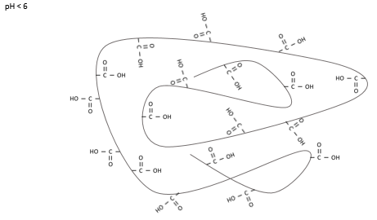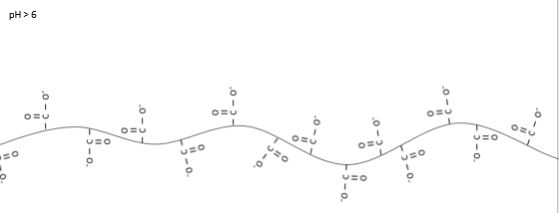

Carbopol laat toe om grote hoeveelheden organisch solvent, zoals EtOH te verwerken op voorwaarde dat het gevormde zout (met de neutraliserende base (bv. NaOH, TEA, TEoA of TRIS)) voldoende oplosbaar is in het water-solventmengsel. Carbopol kan ook gebruikt worden zonder neutralisatie ervan, bijvoorbeeld in een watervrije carbopolgel, maar de viscositeit zal veel lager zijn dan met neutralisatie.
Er is geen tussenstof ter beschikking waar carbopol niet in oplost. Glycerine staat in het recept en een deeltje hiervan kan je gebruiken om carbopol mee te verwrijven. Moesten er toch klonters ontstaan, kan je propyleenglycol gebruiken als tussenstof, dat vaker gebruikt wordt in combinatie met carbopol. Omdat carbopol oplost in de tussenstof, moet je onmiddellijk voldoende tussenstof toevoegen en direct beginnen wrijven.
- Onverenigbaarheden/interacties:
  - Viscositeit van carbomeergels kan dalen onder invloed van licht afschermen van licht + AO.
  - Sporen van ijzer en andere transitiemetalen (Fe, Zn, …) kunnen de afbraak van carbopol dispersies katalyseren complexatie van metaalionen met EDTA 0,1%
  - Carbomeer is onverenigbaar met (kationische polymeren, sterke zuren, hoge hoeveelheden elektrolyten en) fenol. Fenol is hier het API, dus dit kan niet weggelaten worden. De aard van de onverenigbaarheid tussen carbomeer en fenol is ons niet bekend. Veiligheidshalve kan je carbomeer (en TEoA) vervangen door een andere viscositeitsverhoger. In de praktijk wordt er op galenisch vlak geen probleem vastgesteld en kan er wel gewerkt worden met carbomeer.
Gewone Carbopolgel 2%
- Carbopol 940 2g
- Propyleenglycol 15g
- EDTA 50 mg
- Triethanolamine 2,5g
- Water tot 100g
- Meng zorgvuldig de carbopol en propyleenglycol
- Los EDTA en triethanolamine op in water
- Voeg geleidelijk 2 bij 1 en meng tot gel
- Bij een gel proberen we altijd eerst een heldere gel te maken!!
- EDTA Wordt toegevoegd aan carbopolgel, om metalen te complexeren die zouden kunnen reageren met een negatieve lading van carbopol
Hydro-alcoholische Carbopolgel
- Carbopol – 2g
- Isopropylalcohol – 50g
- EDTA – 50mg
- Triethanolamine – 2,5 g
- Water ad 100 g
PS: isopropanol = isopropylalcohol
Watervrije carbopol gel
- Geen neutraliserende base nodig à De viscositeitsverhoging door de carbopol is in dit geval te verklaren door vorming van waterstofbruggen met het solvent.

- Propyleenglycol 12g
- Carbopol 3g
- Ethanol 96%, gedenatureerd ad 100g
Kan ook met een mengsel isopropylalcohol, propyleenglycol en PEG400 (1:1:1)

PASTA’s
= geconcentreerde (50%) suspensies van fijn verdeeld poeder in water, glycerine, vet, een vetachtige stof of een mengsel van deze stoffen.
- Deegachtige consistentie
- Veel gelijkenissen met suspensiezalven, alleen heel hoge concentratie

STROOIPOEDERS
= mengsel van fijn poeder, uitwendig gebruik ter bescherming van de intacte huid
- Mengen volgens de geometrische reeks
- Vetstoffen worden ingelijfd als oplossing door ze droog te wrijven met een gedeelte van het strooipoeder
- Geneesmiddelen als bv. Menthol à oplossen in een vluchtig oplosmiddel, oplossing met poeder wordt drooggewreven

SUPPO’s (Zetpillen)
- Rectale toedieningsvorm, inwendig gebruik (! Maximale dosis), kogelvormig
  - Ovulen zijn uitwendig gebruik
- 1.5 – 3 g (volwassenen meestal 2g, kind 1g)
  - Normaal 2g
  - Maar vanaf 700 mg vaste stof moet je overgaan 3g
- Na toediening zal de zetpilmassa smelten of oplossen en het geneesmiddel vrijzetten
- Voordelen
  - Kan zowel een lokaal als systemisch effect veroorzaken
  - Maagirritatie wordt vermeden
  - Inactivatie door pH of enzymen wordt vermeden
  - Geschikt bij slikproblemen
  - Kan afh van de plaats van de suppo, first pass effect vermijden
Zetpilbasis
- Semisynthetische vette excipiëntia (bv. adeps solidus)
  - Niet verwarmen boven 40°C à anders wordt het broos en duurt het crème stolpunt lang
  - Smeltpunt 35°
- Plantaardige vette excipiëntia (bv. Cacaoboter)
  - Smelt bij lichaamstemperatuur
  - Te hoog verwarmen à polymorfie à stollen duurt lang, door de overgang naar andere vorm met een lager smeltpunt
  - Geringe volumecontractie à insmeren van de vorm met glycerine/ricinusolie
- Watermengbare
  - Zal zelf traag oplossen à vrijzetting geneesmiddel vertragen
  - Obv. Glycerine -gelatine
    - fysiologisch inactief, veel onverenigbaarheden
    - oplossen van glycerine duurt heel lang
    - hebben een hygroscopische eigenschap
      - kunnen daarom vorm en consistentie verliezen à bewaren bij droge omstandigheden
      - hebben een dehydraterend en irriterend effect à bevochtigen voor gebruik
  - Obv. Polyethyleenglycol
    - Oplosbaar in water
    - Beschikbaar in verschillende moleculaire gewichten
    - Onverenigbaar met sulfonamiden, theofylline en aminofylline à kleuren geel
    - Lossen op en hoeven dus niet meer te smelten bij lichaamstemp, kunnen bewaard worden bij hogere temp
Aanpassingen formulering
- Kijken naar eigenschappen stoffen; suppobasis = adeps solidus
  - lost het hierin op? à oplossingssuppo
  - lost het niet in op à suspensiesuppo
  - Emulsiesuppo heeft nadelen
    - Contaminatie van het water
    - Vette massa wordt vlugger ranzig
    - Als water verdampt, uitkristalisatie van de opgeloste stof
    - Andere resorptie dan uit suspensiesuppo
- Berekenen van suppomassa + eventuele smeltpuntsverlaging
- Antioxidantia toevoegen voor ranzig worden
- Conserveermiddel niet nodig (Vetbasis)
- Overmaat van 12 suppo’s maken voor eventueel verlies en overvullen te compenseren
- Suppo maat aanpassen aan de dosis en bv. Als voor een baby is.
- caïne” lossen op in suppobasis (bv. benzocaïne), maar niet hun zouten (bv. lidocaïne HCl)
- Droge extracten zijn hygroscopisch. Als ze vocht opnemen uit de lucht vormen ze klonters. Snel verwerken en best vooraf verwrijven met gelijke hoeveelheid (tot vijfvoud!) lactose of mannitol en/of beetje Aerosil (colloïdaal SiO₂) om homogener te kunnen verdelen in de suppo. Niet te veel Aerosil want Aerosil heeft het nadeel de viscositeit van de zetpilmassa te verhogen wat de vrijstelling van de geneesmiddelen kan beïnvloeden. Aerosil heeft ook een groot absorptievermogen. Ook als droge extracten verwerkt moeten worden in gelulen, moet je rekening houden met deze hygroscope eigenschappen. Snel werken, vulstof en aerosil toevoegen en gelulenpotje met droogstop.

Bereiding
- Maximale dosis = van toepassing, inwendig gebruik
- Afwegen van de zetpilmassa en geneesmiddelen
- Smelten van deze massa
  - Excipiëns bij een zo laag mogelijke temperatuur, zonder oververhitting à tot heldere massa (best niet boven de 40°C)
- Verwerken van het geneesmiddel in de gesmolten massa en gieten in zetpilvorm
Indien poeder bij suppobasis voegen een homogeen fijn mengsel geeft, is deze bereidingswijze te verkiezen (minder verlies, minder afwas). Indien dit niet het geval is, voeg je een deel suppobasis bij het poeder en de bekomen kernsuspensie verdun je stapsgewijs. Nadien breng je het geheel terug overbrengen in het gietpannetje of het poeder moest vooraf in geschikt kommetje zitten. Het stollen van de suppobasis kan vertraagd worden door de mortier (of dergelijke) waar het poeder inzit vooraf op te warmen.
  - Oplossingsuppo
    - Vetoplosbare à onmiddellijk in gesmolten excipiëns oplossen
    - Door oplossen van een stof in het excipiëns à smeltpunt verlaging; dat kan ervoor zorgen dat ze te week worden of dat ze niet meer stollen.
      - Oplossing: deel vervangen door Witte of gele was (tot 3.5% zelfs smeltpuntsverlaging) (via grafiekje in boek)
      - Per 1% opgeloste stof à 0,3°C smeltpuntsverlaging
        - 1% Kamfer, guajacol, eucalyptol à 0.3°C verlaging
        - 1% Chloralhydraat à 0.1°C verlaging
        - Verlaging is additief
        - Stel dat <1% opgeloste stof is, verwaarloosbaar voor smeltpuntsverlaging
  - Suspensiesuppo
    - Onoplosbare geneesmiddel à fijn poeder à zeven à kernsuspensie maken met deel gesmolten zetpilmassa in mortier à verdunnen met de rest van de suppomassa
    - Best mortier opwarmen, zodat je meer tijd hebt tegen crème stolpunt
    - Gieten bij crème stolpunt (onder continue roeren) à uitzakking voorkomen, homogene suppo’s
    - Bij volumecontractie (bv. adeps solidus, polyethyleenglycol)
      - Overvullen à daarna afschrapen
      - Niet nodig om in te smeren, maar mag met ricinusolie/paraffineolie (altijd goed afdeppen)
    - Geringe volumecontractie (Bv. Cacaoboter, Glycerine-gelatine)
      - Niet overvullen à meteen afschrapen na gieten
      - Zetpil vorm insmeren met paraffine of glycerine (bij cacaoboter, gelatine-glycerine)
    - in principe suppomengsel niet terug opwarmen, te ver is te ver, opnieuw beginnen, maar er is in de praktijk een verschil tussen het mengsel ‘opwarmen’ en ‘op temperatuur houden’. Je giet de suppo op het crèmestolpunt en je kan af en toe een beetje warmte toevoegen om er voor te zorgen dat het mengsel niet voorbij het crèmestolpunt gaat.
  - Hitte gevoelige geneesmiddelen pas erbij doen net voor crème stolpunt
  - Suppomassa niet té warm maken, duurt heel lang eer terug stolt + kwaliteit van suppo’s kan dalen.
Andere opmerkingen
- Indien te veel vaste stof gesuspendeerd wordt, krijg je broze suppo’s omdat je te weinig suppobasis hebt. Dan kan je grotere suppovorm gebruiken (3 g ipv 2 g). Wat is veel vaste stof? Experimenteel bepalen, vanaf 700 mg (soms vanaf 500 mg).

Berekeningen
IJkwaarde v = Gemiddelde hoeveelheid suppomassa vereist om 1 zetpil te bereiden. Maat voor de inhoud van de vorm uitgedrukt in gewicht aan excipiëns.
Verdringingsfactor f = het aantal gram excipiens dat eenzelfde volume inneemt als 1 gram geneesmiddel. Hoeveel excipiens door 1 gram geneesmiddel wordt verdrongen.
- Overige vaste stoffen f = 0.7
- Kamfer en menthol: f = 1.5
- Zinkoxide en bismutzouten: f = 0.25
- Vloeistoffen bv eucalyptol, guajacol: f = 1
M= N*v – N (f1*s1 +f2*s2+…)
- M= suppomassa
- N= aantal suppo’s
- v = ijkwaarde (meestal voor adeps solidus v=2g)
- f = verdringingsfactor
- s = gram van de stof
Voorbeeld berekening smeltpuntsverlaging
  - 1% oplgeloste stof geeft 0,3°C smeltpuntsverlaging (zeer grove vuistregel).
  - Let wel, stoffen die gesuspendeerd worden, kunnen het smeltpunt verhogen. Zo nodig smeltpuntsverlaging compenseren door witte/gele (bijen)was, cetylalcohol of suppomassa met hoger smeltpunt toe te voegen. De eerst vernoemde hebben het nadeel tot een bepaalde concentratie (voor witte en gele was tot ongeveer 3,5 %) het smeltpunt te verlagen. Vandaar dat je twee soorten grafieken hebt. (Twee grafieken op bord toelichten.)
  - Kleine smeltpuntsverlagingen (bv. 0,5 °C) worden verwaarloosd.
Hier lidocaïne, ricinusolie (≈ 5,5% 1,65°C 4,5% bijenwas/ witte was).
Als ricinusolie (stolpunt vanaf -10°C) beschouwd wordt als suppomassa (5%) 35°C – (0,05 * -10°C + 0,95 * 35°C) = 2,25°C smeltpuntsverlaging door ricinusolie 2,25°C + 0,15°C = 2,4°C smeltpuntsverlaging in totaal 5% bijenwas. Dus ergens tussen 4,5% en 5% bijenwas.

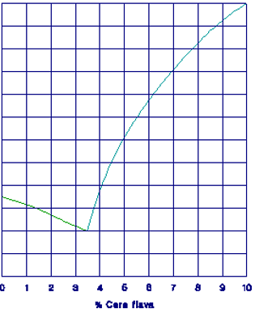
Temperatuur
ijk = 1°C
Smeltpunt verhogen met 1,65°C om smeltpuntsdaling te compenseren
Smeltpunt suppomassa
Je komt steeds uit op een hoeveelheid tussen de 4% en 8% bijenwas (0,5°C is verwaarloosbaar en als je onder de 22% opgeloste stof (440 mg) blijft). Typisch rond de 5%.
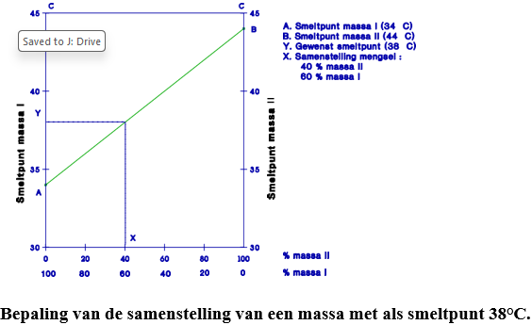

Steriele geneesmiddelvormen

algemene principes
Instellen isotonie
  - NaCl: kans op uitzouting door common ion effect. Indien de oplosbaarheid van het chloridezout in gedrang komt door toevoeging van extra chloride ionen, dan kan er geen NaCl gebruikt worden om de isotonie in te stellen. Maar chloride zouten hebben doorgaans een hoge oplosbaarheid in water, dan is er geen probleem.
  - KNO₃: mag niet ingespoten worden in de bloedbaan, verstoort de elektrolytenbalans
  - Glucose: opletten met sterilisatie, kan karamelliseren als pH niet juist is.
  - Boorzuur: mag niet inwendig gebruikt worden.

- Met NaCl (0.9%), Glucose (5%, niet verwarmen E= 0.16), KNO₃ (1.63%)
- Mbv E-waarde, vriespuntsdaling (0.52°C) of osmolaire concentratie
  - E-waarde= het aantal gram NaCl dat in eenzelfde volume dezelfde osmotische druk uitoefent als 1 gram geneesmiddel.
  - Enkel opgeloste stoffen tellen mee voor isotonie
    - Viscositeitsverhoger: heel grote Mr, bijdrage aan osmolariteit is dus echt miniem
    - Conserveermiddel: verwaarloosbaar
  - Stel negatieve uitkomst = hypertoon, niets aanpassen (licht hypertoon mag, hypotoon niet)
  - glycerine 2,6%m/v of propyleenglycol 2%m/v is isotoon
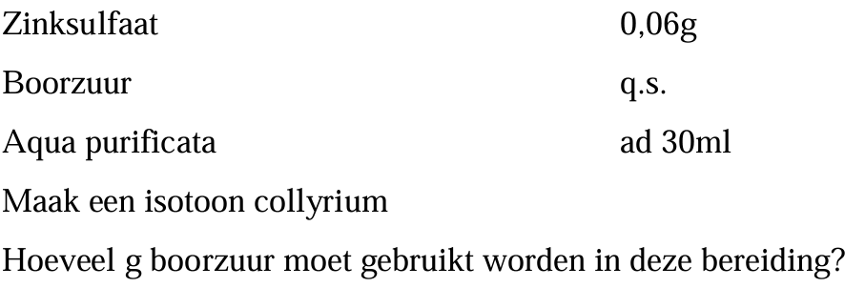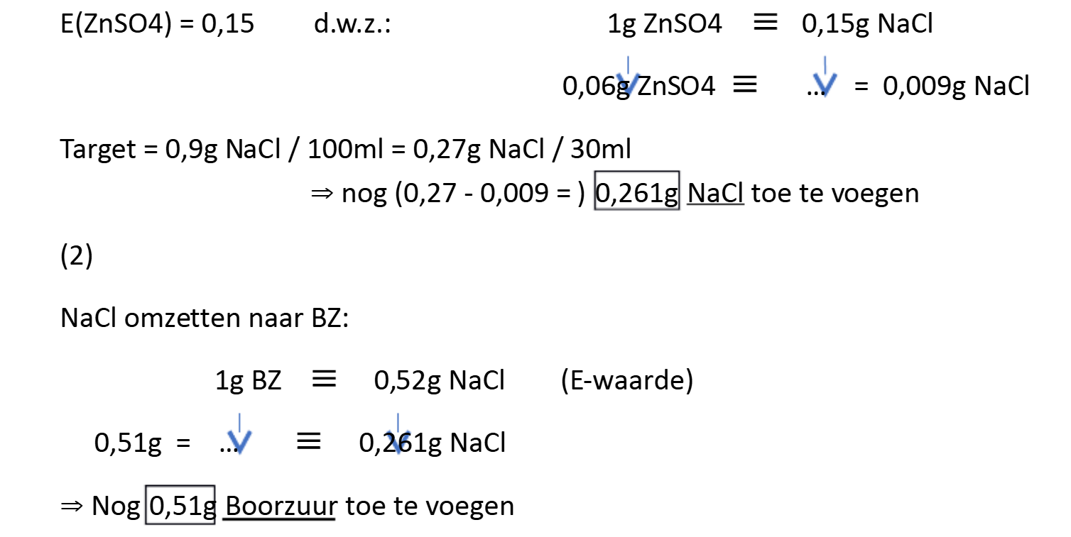

Sterilisatiemethodes
Check sterilisatiemap
- Vochtige warmte = autoclaveren - voor waterige oplossingen
  - 15 min – 121°C
  - Zekere sterilisatiemethode
  - GM moeten stabiel zijn, niet oxidatie of hydrolyse gevoelig
  - Niet voor disperse systemen
  - Meestal voor glazen materiaal
    - Materiaal wassen met kraantjes, demi en injectiewater
      - Stel je hebt een zekere eindsterilisatie, dan enkel wassen en drogen, maar niet autoclaveren
      - Stel je hebt steriele filtratie: Enkel wassen en drogen van het materiaal, maar het eindrecipiënt wassen, drogen en autoclaveren
    - In pergament papier inpakken met autoclaaftape dichtplakken
    - Daarna drogen bij 30min - 110°C (na autoclaveren), 1 u voor poeders te drogen
  - Stel collyre met autoclaveren als eind
    - Stopje erop, steriele druppelteller (aankopen) en onder de laf kast erin brengen
  - Stoom wordt gebruikt onder druk om een verhoogde temperatuur te kunnen realiseren. Alle lucht moet verwijderd zijn uit de sterilisator
  - Pyrogenen worden niet verwijderd
  - Gevulde flessen nooit volledig vullen en met een losse schroef in de autoklaaf zetten
- Droge warmte - voor olieoplossingen en poeders
  - 2u – 160°C
  - Zekere sterilisatiemethode
  - Niet voor disperse systemen
  - Geneesmiddelen moeten warmte bestendig zijn (niet oxidatiegevoelige)
  - Poeders altijd eerst drogen (1u -110°C) en dan steriliseren met droge warmte (2u – 160°C), afdekken met aluminiumfolie à 10% overmaat maken
    - Poeders ook drogen als je ze oplost in oliefase en daarna met droge warmte
    - Poeders niet nodig om te drogen als je het oplost in de waterfase
- Steriele filtratie
  - Zekere sterilisatiemethode, maar is geen zekere EINDsterilisatie (dus wel conserveermiddel nodig)
  - 0.2 µm
  - 10% overmaat maken
  - Niet voor suspensies!!
  - Filters worden geëvalueerd met het borrelpunt
    - Spuit vullen tot 10mL, daarna gebruikte filter op de spuit, filter onder water, spuit indrukken, pas nadat je van 10 naar 1.7 mL is gezakt mag je pas belletjes zien, hiervoor dan was de filter niet goed
- Aseptisch werken
  - Onzekere sterilisatiemethode
  - Materialen 3x wassen, autoclaveren
  - Zoveel mogelijk werken met steriele grondstoffen
  - Altijd werken onder de LAF kast
    - Enkel het nodige in de LAF kast
  - Terugwegen van producten (met een steriele spatel)
- Methode van Deussen (40 min, 2 bekerglazen om warmwaterbad)
  - Onzekere sterilisatiemethode
  - Voor druppelteller en dopje zalftube
  - Mag je nu vanuit gaan dat dit steriel wordt aangekocht, methode van Deussen moet niet meer gekend zijn

Aandachtspunten voor parenteralia en oogdruppels
- Steriel à zie sterilisatiemethodes
- Stofvrij
  - Stofvrij filtreren voor sterilisatie (behalve bij steriele filtratie)
  - Normaal: 1,2 µm
  - Viskeus: 8 µm
  - ! Suspensies = uitzondering, maar echt ultrafijn en goed opschudbaar
- Pyrogeenvrij – enkel parenteralia (als meer dan 15 mL inspuit)
- pH van maximale stabiliteit
  - Parenteralia
    - Best isohydrisch (pH = 7.4)
    - pH moet zeker tussen 2-12 liggen, hoe verder van de fysiologische pH hoe pijnlijker
    - BOORZUUR-BORAX buffer NOOIT injecteren, enkel voor uitwendig gebruik
  - Ogen: pH tussen 3.5 – 9.5
    - pH traanvocht ≈ 7,4 en zwak bufferend vermogen pH best hierrond instellen en anders moet de pH liggen binnen 3,5 en 9,5. Wanneer pH < 6,5 of > 8,5 moet de gebruikte buffer een zwakke buffercapaciteit hebben. Hier hoeft de pH normaal niet aangepast te worden, maar mag wel ingesteld worden.
- Isotoon
  - Parenteralia
    - Hypotone à hemolyse
    - Hypertone à reversibel, cellen krimpen
      - IM mag licht hypertoon zijn, voor een snellere absorptie
  - Ogen
    - Anders te veel traanproductie en knipperen
  - Isotonie instellen is enkel nodig bij waterige preparaten, niet oliegebaseerde
  - 3 manieren voor berekening (E-waarde – vriespuntdaling - osmolaire concentraties)
  - E-waarden vind je in tabellen in Merck index.
  - enkel stoffen die oplossen dragen bij
    - viscositeitsverhogers: grote Mr dus bijdrage verwaarloosbaar
    - bewaarmiddelen: lage concentraties dus bijdrage verwaarloosbaar
  - isotone concentraties: NaCl 0,9% - KNO₃ 1,6% – glucose 5,0%
  - Voor een oplossing die druppelsgewijs wordt toegediend, mag de toniciteit variëren binnen de grenzen van 67% à 200%.
  - 80% isotone buffers gebruiken als oplosmiddel kan handig zijn
- Conserveermiddel toevoegen
  - Multidosis preparaten
  - Niet zekere eindsterilisatiemethode (steriele filtratie, aseptisch werken)
  - Niet nodig als het volume dat in 1 keer wordt ingespoten groter is dan 15 mL
  - Niet nodig bij oliegebaseerde
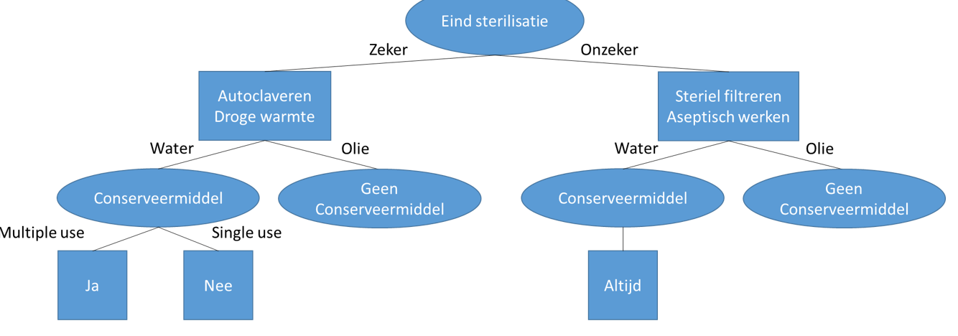
- Antioxidantia toevoegen waar nodig (wateroplosbaar of vetoplosbaar)
  - Basis = water à Antioxidans nodig als oxidatiegevoelig product aanwezig
  - Basis = olie à Ja, vetten kunnen ranzig worden
- Basis
  - Water: Aqua ad injectabilia
    - Conserveermiddel, eventueel antioxidans nodig, isotonie instellen
    - Andere oplosmiddelen:
      - Glycerine: max 10%
      - Propyleenglycol: max 10%
      - PEG (Mr > 500): max 20%
  - Olie: oleum pro injectionem, miglyol of cetiol V
    - Geen conserveermiddel nodig, wel antioxidans, geen isotonie instellen
  - Oogzalfbasis: unguentum oculare à met droge warmte steriliseren (zit enkel vetbestanddelen in) (20% overmaat, afsluiten met aluminiumfolie na sterilisatie)
    - Cetylalcohol 3g
    - Wolvet 7 g
    - Vaseline 60g
    - Vloeibare paraffine 30g
    - Het is een zalf, maar je kan ook wat water toevoegen door wolvet (kan zeker 20% van zijn gewicht in water opnemen)
- Altijd overmaat maken
  - Voor ampulle: 10% - overvullen
  - 10% - voor filtreren
  - Poeders drogen/ droge warmte: overmaat afwegen (maakt niet uit hoeveel), zodat je uiteindelijk 10% overmaat kunt afwegen voor overvulling
- Antibiotica moeten niet meer gesteriliseerd worden, zijn al steriel
- Suspensies nooit intraveneus, nooit opwarmen en nooit filteren!! à eindsterilisatie is dus uitgesloten
  - Suspensies zo veel mogelijk vermijden om in te spuiten, enkel IM mag. Uitzondering: Nanosuspensies (wij kunnen die niet maken)
- Solubilisaten nooit inspuiten of in het oog!!
- Beste viscositeitsverhoger bij steriele bereidingen: methylcellulose want heeft geen bevochtiger nodig à dispergeren in kokend water à stofvrij filtreren (8 µm) à autoclaveren
- Geen solubilisaten in oog niet aangenaam voor ogen
- Suspensiemedium: hydrofiel polymeer steeds eerst verwrijven met tussenstof (≠ bevochtiger) om klontervorming te vermijden (≠ bevochtigen). Uitzondering: methylcellulose (dispergeren in heet water eenvoudiger voor isotonieberekening en bereiding)
- Suspensiemedium kan je apart autoclaveren. Let op keuze viscositeitsverhoger. Soms ontstaat er een brok na autoclaveren, maar lost deze terug op bij afkoelen.
- Eventueel bevochtiger toevoegen (0,1%, bv. Tween 80) aan suspensiemedium om hydrofobe stof beter te laten dispergeren in waterig midden.
- Viscositeitsverhogers in LV, MV, HV: low, medium en high viscosity. Keuze afhankelijk van galenische vorm (bv. oogdruppels, orale suspensies, gelen) evenals gebruikte hoeveelheid (0,5-1%, 1-2%, >4%). Dynamische viscositeit wordt uitgedrukt in centipoise(s), cp(s) of millipascal x seconde, mPa.s. LV, MV en HV is verschillend per molecule, geen algemene grenzen.
- Soms ook toevoegen van visocsiteitsverhoger aan oplossingen, zodat het langer aanwezig blijft in het oog
- Vaste stof steriliseren droge warmte indien toegelaten. Beoordelen op basis van:
  - structuur
  - sterilisatiemap
  - andere bronnen
Overmaat vaste stof op horlogeglas of in bekerglas eerst 1 uur drogen 110°C, niet afgedekt. Nadien afgedekt steriliseren (2u, 160°C), nadien juiste hoeveelheid overbrengen in LAF-kast (via terugweging).
- Vaste stof achteraf suspenderen in suspensiemedium:
  - In de LAF-kast met droog, steriel en stofvrij materiaal
  - Wrijf vaste stof fijn
  - Verwrijf alle vaste stof met aangepaste hoeveelheid suspensiemedium tot pasta met zo fijn mogelijke deeltjes (= kernsuspensie).Verdun de kernsuspensie via geometrische reeks
- Nadelen oogcrème: Stabiliteit, steriliteit, gebruikstermijn en vrijstelling API (tov zalf)
- Bewaring
  - Collyre: Altijd in een donker flesje, achthoekig, etiket uitwendig gebruik
  - Steriele zalven/crèmes: Zalven in een gesteriliseerde aluminium zalftube
    - vullen met steriele spatel, niet met zalftubevuller
    - Dopje mag geautoclaveerd worden
  - Gebruikstermijn: max 1 maand na openen

Bereiding
MAXIMALE DOSIS: Ampulle = inwendig, collyre = uitwendig
- Bij ampulle altijd 20% overmaat maken (10% - overvullen; 10% filtreren)
- Materiaal reinigen (3x kraantjes, demi en injectiewater of kraantjes – gezuiverd – stofvrij water), autoclaveren en drogen (15 min 121°C + 1u 110°C)
- Stofvrij filteren voor sterilisatie behalve bij steriele filtratie
  - Normaal: 1,2 µm
  - Viskeus (8 µm)
- Kies sterilisatiemethode
  - Poeders altijd eerst drogen (1u 110°C) à neem een overmaat à erna bedekken met aluminiumfolie
  - Autoclaveren: 15 min, 121°C à voor waterige oplossingen en materialen (Zekere)
  - Droge warmte: 2u 160°C à voor olie oplossingen, poeders (Zekere)
  - Steriele filtratie (0,2 µm) à voor waterige oplossingen, 10% overmaat maken (Onzekere eind)
  - Aseptische werken in LAF kast (Onzekere)
    - TERUGWEGING VAN PRODUCTEN
    - Altijd aanduiden welke stappen in de laf kast gebeuren op het protocolblad
- Stel dat je een creme zelf nog moet maken
  - ! stofvrij filtreren ervoor
  - Waterfase à autoclaveren/ steriel filtreren
  - Oliefase à droge warmte
  - In de LAF kast bij elkaar
  - Isotonie: enkel een O/W crème moet isotoon zijn en niet een W/O
- Zalftube niet vullen met zalftubevuller, want deze mogen niet in de autoclaaf. Vullen met steriele spatel of spuit langs achterkant. Best wat meer zalf maken (bv. 6 g) en 5 g afvullen.

Gelulen/ Capsules
- Er zijn twee types van capsules, namelijk harde en zachte capsules. Beide worden gemaakt van dezelfde basismaterialen (gelatine en water) en kunnen eventueel kleurstoffen en conserveermiddelen bevatten.
- Afvultoestel: gelulier
- Verschillende maten: 000, 00, 0, 1, 2, 3, 4 en 5 waarbij 000 de grootste en nummer 5 de kleinste maat is
  - Maat aanpassen aan gewicht en kind (maat 4/5)
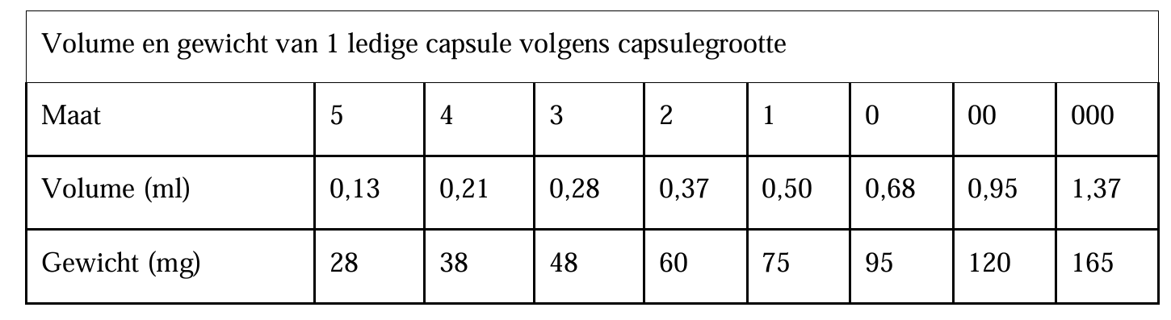
- Gelulemaat en hoeveelheid vulstof bepalen
  - Poeders volume API’s bepalen (niet te hard kloppen) gelulemaat kiezen en volume API’s aanvullen met vulstof tot totaal volume gelulen.
  - Vloeistoffen o.b.v. dichtheid (≈ 0,9 g/mL) en massa API’s gelulemaat kiezen massa API’s aanvullen met massa vulstof (wederom a.d.h.v. dichtheid van de vulstof ≈ 0,9 g/mL)
- Capsules kunnen gevuld worden met: poeders, pellets, tabletten, halfvaste stoffen, niet waterige vloeistoffen
- Vaak combo: API + vulstof
  - Vulstof: Lactose, Microkristallijne cellulose, mannitol
  - Extra: glijmiddel (vergemakkelijkt de vulling) bv. 0.5% Colloidaal siliciumdioxide
    - De toevoeging van magnesiumstearaat als glijmiddel moet worden afgeraden aangezien zijn hydrofoob karakter de oplossnelheid van farmaca kan verlagen.
- Indien vloeistoffen worden afgevuld in harde capsules is het van belang de capsules lekdicht te maken. onderdompelen in CAP (cellulose acetate phthalate
  - Vloeistoffen worden afgevuld met een injectiespuit
- API’s worden afgewogen, capsules worden gevuld o.b.v. volume
- Bulkdensiteit: gewicht per volume-eenheid van een poeder
- Klopdensiteit: Gewicht per volume-eenheid van een poeder na kloppen op de tafel (zo verwijderd men deels de lucht)
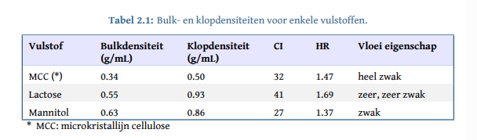
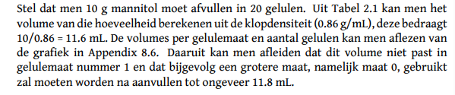
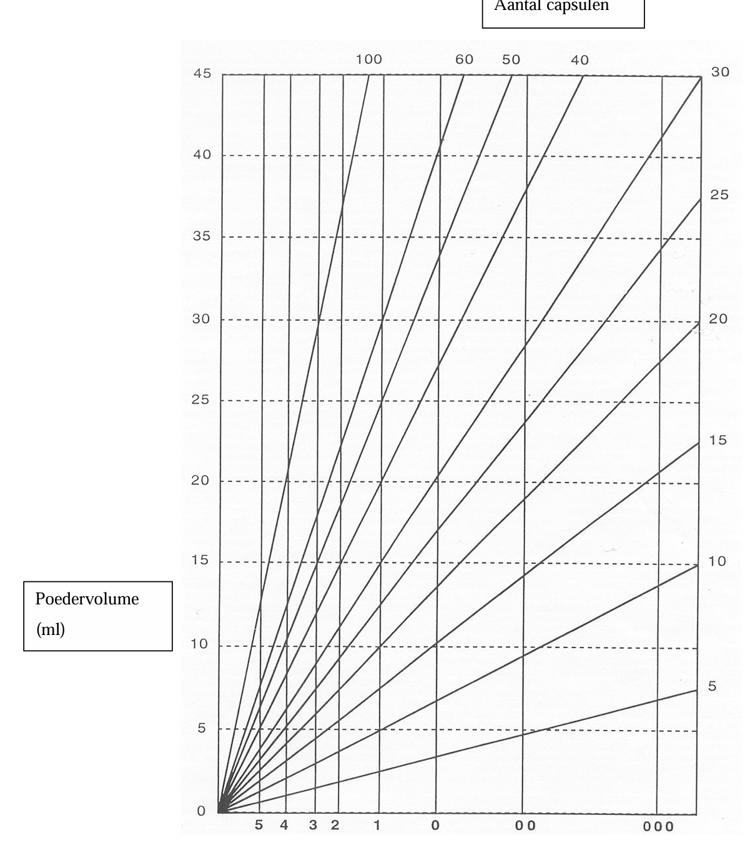
Wanneer men werkt met kleine hoeveelheden, is het nodig om het eventuele verlies aan actieve stof tijdens de bereiding te compenseren door meer af te wegen dan voorgeschreven. Men zal daarom 5% overdoseren voor capsules waarvan het actief bestanddeel minder of gelijk aan 10 mg per capsule bedraagt
Bv. Ik heb 3.6 mL actieve stoffen voor 30 capsules. Dus ik kom toe met gelule maat 4. Gelulemaat 4 heeft een volume van 0.21mL/capsule *30 = 6.3 mL dus moet het aanvullen met lactose tot 6.3 mL.
Stappenplan capsules
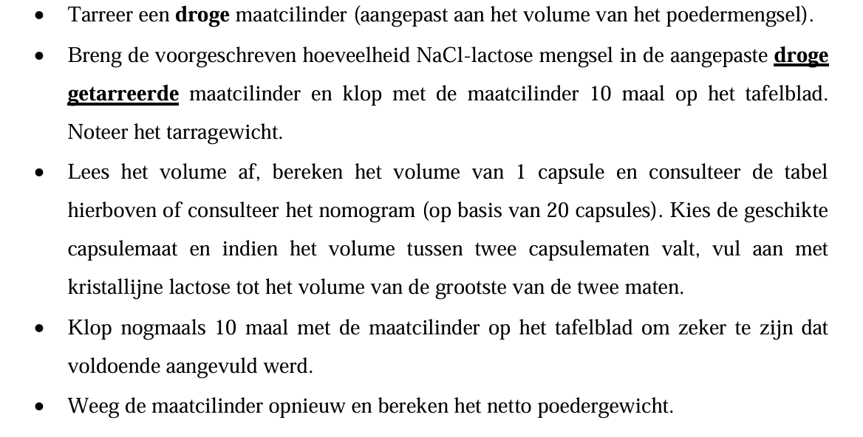
NaCl-lactose mengsel poedermengsel!
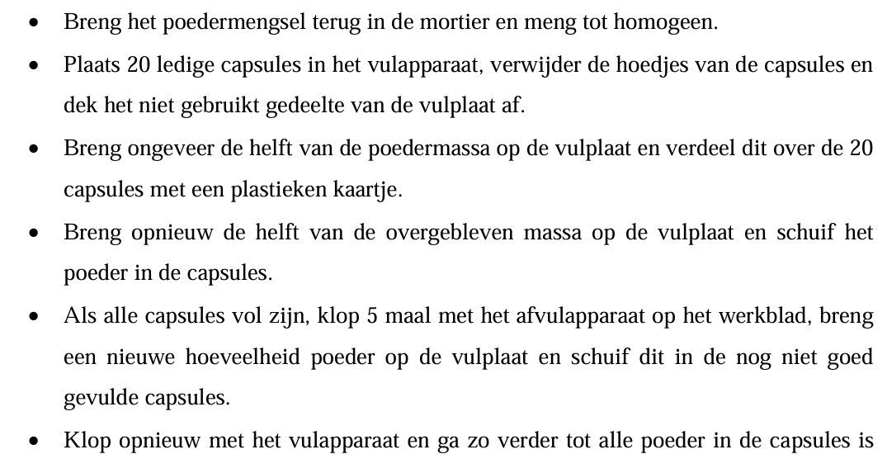
Ander voorbeeld:
- Bereidingswijze:
  - 10 cetirizine tabletten in mortier fijnmalen tot homogeen poeder en uit de mortier doen
  - 105 mg dexamethason 1/10 trituratie in de mortier mengen via geometrische reeks met het cetirizine poeder
  - Poederdichtheid poedermengsel (cetirizine tabletten + dexamethason trituratie), gelule maat en hoeveelheid lactose bepalen
  - Poedermengsel mengen via geometrische reeks met lactose
  - 20 gelulen gelijkmatig vullen m.b.v. gelulier
Enterisch omhullen met celluloseacetoftalaat
- Reden: bescherming van de formulering tegen maagsap
CAP (Cellolose acetoftalaat)
Cellulose-acetoftalaat is een derivaat van natuurlijk, gezuiverd cellulose, waarbij de vrije hydroxylgroepen van de glucose-eenheden van cellulose voor 50% geacetyleerd zijn en voor 25% veresterd met één van de twee zure functies van ftaalzuur. Bij bewaren in vochtige omstandigheden kunnen echter problemen van stabiliteit optreden (vorming van vrij ftaalzuur), hetgeen kan resulteren in een daling van de efficiëntie van de enterische omhulling.
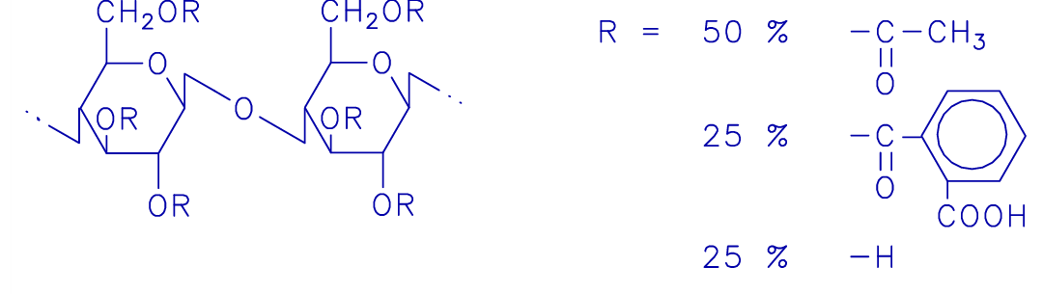
- C.A.P. is onoplosbaar in water en in zure oplossingen. Het is oplosbaar in neutrale tot licht alkalische oplossingen (vanaf pH 6) door zoutvorming van de vrije ftaalzuurfunctie.
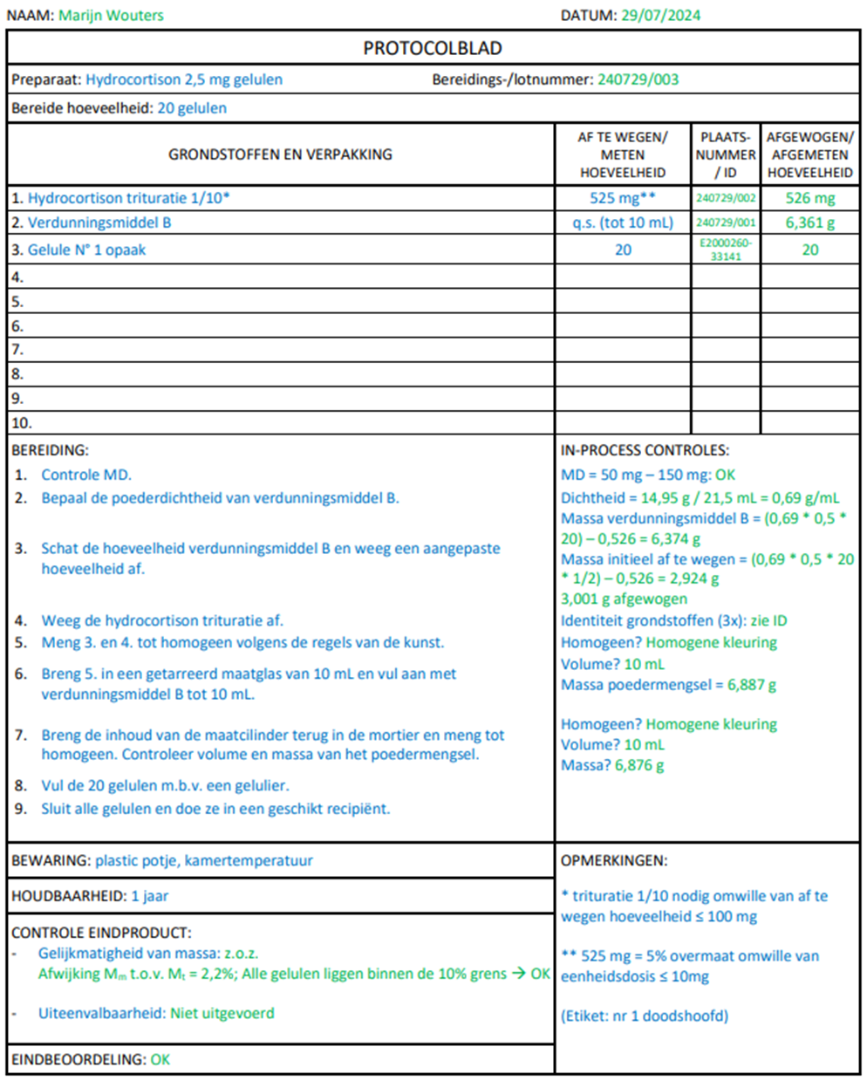
Andere opmerkingen
- Voor gelulen zijn poeders makkelijker te verwerken dan vloeistoffen, maar de beschikbare poeders verschillen hard in deeltjesgrootte en je krijgt ze niet homogeen gemengd. Vitamine A poederconcentraat krijg je onvoldoende fijn gewreven. Bijgevolg moet gebruik gemaakt worden van de vitamine A olie voor het maken van de gelulen. Opm.: In de praktijk wordt echter toch gewerkt met de poeders ((On)voldoende uniformiteit van gehalte? Is niet nodig voor polyvitaminepreparaten, klinisch aanvaardbaar).
- Twee opties om vitamine A olie te verwerken:
  - Poeder maken van vitamine A olie met voldoende kleine deeltjesgrootte zodat wel homogeen gemengd kan worden met Vit E poeder. Vit A olie oplossen in vluchtig solvent (bv. 2 mL mengsel ethanol-ether (1:2)) en druppelsgewijs toevoegen aan inerte vaste drager (bv. 2 g verdunningsmiddel A). Droogwrijven na elke toevoeging.
  - Vitamine A olie mengen met vitamine E olie en een olie of gesmolten vet gebruiken als vulstof, bv. adeps solidus (zetpilmassa). Om ervoor te zorgen dat de gelulen zeker niet zullen lekken, worden de kopjes ondergedompeld in een CAP-oplossing zodat ze goed hechten aan het lichaampje van de capsule. De gelulen worden volumetrisch gevuld met met behulp van een injectiespuit.
- Waarom worden specialiteiten verwerkt in capsules en niet het bulkproduct? Bv tabletten
  - Beschikbaarheid
  - Kostprijs
  - Terugbetalingsmodaliteiten
  - Duurzaamheid
- Voor eenheidsdosisbereidingen waarvan het gehalte aan actief bestanddeel per eenheid 10 mg of minder bedraagt, moet een overdosering van 5 % ten opzichte van de opgegeven hoeveelheid actief bestanddeel worden toegepast. Dit is om verliezen tijdens de bereiding te compenseren.
  - Aantal tabletten van 10 mg cetirizine HCl: 20 x 5 mg / 10 mg = 10 tabletten. Geen overdosering nodig (in tegenstelling tot bovenstaande richtlijn), want er wordt vertrokken van een specialiteit. In een specialiteit is het API al verwerkt in een kwaliteitsvolle matrix. Het verwerken hiervan leidt tot minder verlies van API dan bij bulkproducten.
  - Als het aantal tabletten niet uitkomt op een geheel getal, maar wel op ‘0,5’ of ‘0,25’ en het zijn deelbare tabletten, dan kan je bv. 9,5 tablet verwerken. Maar wanneer de tabletten niet deelbaar zijn of als het aantal tabletten is (bv. 4,3), dan kan je een poedermengsel maken vertrekkende van een geheel aantal tabletten (bv. 5) en nadien en nadien hier het juiste deel van afwegen (bv. 4,3/5*100% = 86%).

Bereidingswijze capsule met vloeistoffen
- Maak overmaat
- Adeps solidus smelten
- API’s homogeen mengen met adeps solidus (niet te warm)
- Mengsel opzuigen in (getarreerde) injectiespuit en wegen
- Lichaampjes van gelulen in gelulier stapsgewijs en gelijkmatig vullen met juiste hoeveelheid van het mengsel (terugweging). Gebruik oude gelulier.
- Kopjes van gelulen in CAP-oplossing dompelen en gelulen één voor één sluiten

Hoe verwerk je een vlugolie in gelulen? Er zijn verschillende opties:
  - Vlugolie mengen met een neutrale olie (vb. Miglyol) als vulstof. De gelulen worden volumetrisch gevuld met behulp van een injectiespuit. De kopjes onderdompelen in een CAP-oplossing zodat ze goed hechten aan het lichaampje van de capsule (tegen lekkage).
  - Bepaal eerst het druppelgewicht van de vlugolie en druppel het juiste aantal druppels in elke gelule. Nadien de gelule verder opvullen met een vulstof met absorberend vermogen (bv. 100% zetmeel of 75% zetmeel en 25% aerosil). Of eerst de gelule gedeeltelijk vullen met vulstof en nadien de vlugolie toedruppelen. Voldoende grote gelulen nemen zodat er voldoende absorberende vulstof is (minimaal dubbele hoeveelheid van vlugolie). Indien er na het sluiten van de gelulen toch lekkage zou zijn, moet je de kopjes voor het sluiten onderdompelen in een CAP-oplossing. Als de dosis niet overeenkomt met geheel aantal druppels, is deze methode praktisch niet haalbaar.
  - Totale hoeveelheid vlugolie absorberen op deel van de vulstof (niet droogwrijven) en stapsgewijs verdunnen met rest van de vulstof. Ook hier grotere gelule maat kiezen zodat je voldoende vulstof hebt. Dit geeft echter slechtvloeiende poedermengsels en er is een grotere kans op vervliegen van het API.
  - Wat geen optie is: Vlugolie toedruppelen aan vaste drager in mortier en droogwrijven na elke toediening. Het API vervliegt immers!
Maak steeds gebruik van zuurbestendige gelulen of omhul de gelulen enterisch om maaglast en de slechte smaak in de mond door maagoprispingen te vermijden.
Bepaling van het druppelgewicht:
Neem een druppelteller die voldoet aan de normen van de Ph. Eur. en vul deze met de vlugolie. Plaats vervolgens een bekerglas op een balans en tarreer. Tel vervolgens het aantal druppels nodig om ± 1,000 g vlugolie af te wegen. Druppelgewicht = 1,000 g/ aantal druppels nodig voor 1,000 g.De spreiding tussen de massa van de druppels mag ook niet te groot zijn om de dosisnauwkeurigheid te verzekeren. Daarom moet de druppelteller voldoen aan de normen van de Ph. Eur. (zie pracitcum FBG 1.3 nauwkeurigheid van de maattoestellen)

IPC
Alles wat je niet in het labo kan uitvoeren à vermelden = visueel. Altijd wat je verwacht en wat je resultaat is opschrijven
- MD (per keer en per dag)
- Identiteit grondstoffen (3x, bij halen, afwegen en terugzetten)
- Massa? Zie hoger
- Opgelost? Helder
- Opgelost voor filtratie
- Temperatuur? Juiste temperatuur
- Borrelpunt (bij steriele filtratie)
- Verkleuring Autoclaaftape (bij autoclaveren)
- Gestold?
- Crème stolpunt?
- Gesmolten?
- Op gewicht brengen à tarra opschrijven
- Homogeen (als je gemengd hebt)
- …

Eindcontroles
- Als EIC controleert men steeds de bereide hoeveelheid (massa/volume/aantal)
- pH als water de uitwendige fase is
Steriele oplossingen | Suppo’s
- Aanwezigheid van stofdeeltjes (Stofvrij?)  - Helderheid  - pH (specifieer welke pH je verwacht) – bevestigde pH | - gelijkmatigheid van massa (van 20 suppo’s mogen er maar max 2 meer dan 5% en geen enkele meer dan 10% afwijken van de gemiddelde massa)  - smelttijd bij 37°C: bij 37°C, 30 min (breng 5 ml water in maatcilinder in warmwaterbad (37°C) à breng zetpil in maatcilinder à zetpil volledig gesmolten en drijft boven)  - homogeniteit van verdeling (bij suspensie) overlangs doorsnijden à op filtreerpapier met platte kant naar beneden à op petrischaal à in droogkast 37°C à checken of het homogeen verdeeld was)
Emulsies | Suspensies
- Stabiliteit (>30min laten staan, kijken of het niet breekt/roomt)  - Emulsietype (specifieer welk type je verwacht, welke test je uitvoert ( O/W (met methyleenblauw – W/O (met sudan III rood), en wat het uiteindelijk was)  - Dispersiegraad (visueel, inwendige fase visueel zien, vermijden door lichtjes terug te verwarmen, of met de homogenisator)  - pH (als water uitwendig is) | - sedimentatiegraad (na 1 uur, daarna 3x om de 2uur het sedimentatievolume aflezen. Uiteindelijk na 24u waarde aflezen. F_{1uur}= Vs/Vt ≥ 0,9)  - opschudbaarheid (na 24 uur bezinken, aantal kiepbewegingen (90°) die vereist zijn om het sediment homogeen te verdelen à best 3 – max 10  - Vloeibaarheid  - Deeltjesgrootte (visueel)  - pH (specifieer welke pH je verwacht) – bevestigde pH
Oplossingen | Halfvaste bereidingen
- pH (specifieer welke pH je verwacht) – bevestigde pH  - helderheid (visueel - kleurloos, doorzichtig)  - homogeniteit (visueel, indien meerdere solventen) | - consistentie (uitsmeerbaar, geen brokken)  - homogeniteit (geen kleurschakeringen, geen korrels)  - Deeltjesgrootte (enkel visueel, als suspensie is)  - Dispersiegraad (enkel visueel, als emulsie is)  - Emulsietype (als het een emulsiecrème is)  - pH (als water uitwendig is)
Capsules
- Gelijkmatigheid van massa (De gemiddelde massa mag geen grotere afwijking van de theoretische massa vertonen dan 3% De massa van geen enkele eenheid mag meer afwijken van de theoretische massa dan 10%)
- Uiteenvalbaarheid (niet uitvoerbaar in labo, bepaalt de farmacopee de uiteenvaltijd in een voorgeschreven medium onder bepaalde voorwaarden.)

Vs = volume sediment
Vt: totaal volume
F= sedimentatiegraad

Gelijkmatigheid van massa: capsules
- Bepaal de totale massa ven het poeder of het te verdelen mengsel in de gelulen en bereken de theoretische massa van de inhoud van 1 gelule = Mt
- Neem willekeurig 10 eenheden van de bereiding en weeg ze afzonderlijk = Mi
- Bereken het gemiddelde van de 10 verkregen waarden = Mp
- Weeg 10 lege gelulle en bereken de massa van 1 lege gelule = Mv
- Bereken de gemiddelde massa van de inhoud van 1 gelule: Mm = Mp – Mv
- Bereken de aanvaardbare grenswaarden voor de gemiddelde massa
  - Mmax: (Mt * 1.03) + Mv
  - Mmin: (Mt * 0.97) + Mv
- Berken de aanvaardbare grenswaarden voor de individuele massa
  - Mmax =( Mt *1.1) + Mv
  - Mmin (Mt*0.9) + Mv

Etikettering
- In vakje opmerkingen
- Normaal: Algemeen etiket
- Uitwendig gebruik: + etiket uitwendig gebruik
- Schrijf hier ook bij multidosispreparaat: hoeveel per keer en per dag (maximale dosis)

STOFFEN

Algemeen

Viscositeitsverhogers
- Concentratie?
  - Normaal: 1-2%
  - Bij gel: 4-6%
  - Injectie: 0,5-1%
- Viscositeitsverhogers mogen niet oplossen in de tussenstof (= polyolen)/bevochtiger (= oppervlakte actieve stoffen)
  - Meest voorkomend waarin niet veel stoffen in oplossen: glycerol
  - Methylcellulosederivaten lossen niet op in ethanol, glycerol en propyleenglycol
- Voor injectie: Best low viscosity (LV) gebruiken, hoger viscositeiten (MV, HV) doen meer pijn

Emulgatoren
- Toe te voegen hoeveelheid: 10% van de inwendige fase
- Echte emulgatoren = amfifiele stoffen
- HLB-waarden à hoe hoger HLB, hoe hydrofieler
  - O/W: HLB 8-16
  - W/O: HLB 3-6

Antioxidantia
- Wateroplosbare (concentratie 0,1%)
- Vetoplosbare (concentratie 0,01%-0,02%)
- Toevoegen als er een oxidatiegevoelige stof aanwezig is (catechol, fenol, aldehyde, thio-ether)
  - Extra maatregelenà buiten licht bewaren (licht ondoorlaatbare containers) , AO toevoegen, eventueel licht zure pH instellen, NIET OPWARMEN (dus zowel niet autoclaveren als droge warmte) en koel bewaren
- Vetten kunnen ranzig worden à AO
  - W/O emulsie / crème à geen conserveermiddel, wel een antioxidans
  - Suppo
  - Steriele bereiding obv olie
- Enkel toevoegen als het geneesmiddel is opgelost (is het maar oxidatiegevoelig)

Conserveermiddelen
- Ook onderscheid tussen wateroplosbare en vetoplosbare
- O/W emulsie, crème à wel een conserveerveermiddel, enkel een antioxidans als de in water opgeloste stof oxidatiegevoelig is
- Voor steriele bereidingen toevoegen bij
  - Niet zekere sterilisatiemethode (steriele filtratie en methode van deussen)
  - Multidosis preparaat (bv. collyre)
- Geen conserveermiddel als AB een breed spectrum antibiotica is en in oplossing is!
  - Sulfacetamide = breed spectrum
  - Chlooramfenicol = breed spectrum
- Andere maatregel: vers gekookt water gebruiken om contaminatie zoveel mogelijk te beperken

Solubilisatoren
- Toe te voegen hoeveelheid: 10x de hoeveelheid te solubiliseren stof
- De te solubiliseren stof moet oplosbaar zijn in de solubilisator
- Solubilisatoren: HLB 16-18

HULPSTOFFEN IN HET LABO

Viscositeitsverhogers
Arabische gom | - Viscositeitsverhoger, O/W-emulgator  - Negatief geladen  - Concentratie: 5-10%  - Viscositeitsmaximum: pH =7  - Oplosbaar in H2O (1:2,7), glycerine (1:20) en propyleenglycol (1:20)  - Eerst met een 1,5-voudige hoeveelheid water mengen en dan met de rest  - Onoplosbaar > 60% ethanol  - Vormt neerslag met gelatine
Na-alginaat | - Viscositeitsverhoger, O/W-emulgator  - Negatief geladen  - Concentratie: 1-2%  - Viscositeitsmaximum: pH =6-7  - Oplossen in koud water, niet boven 70°C  - Bij pH <4 wordt onoplosbaar alginezuur neergeslagen
Tragacanth | - Viscositeitsverhoger, O/W-emulgator  - Negatief geladen  - Pseudo plastische gels: concentratie 0,2-2%  - Zalfachtige gels: concentratie: 2,5-5%  - Viscositeitsmaximum: pH = 5  - Bij oplossen in water, Eerst met een 20-voudige hoeveelheid water mengen en dan met de rest (heel snel roeren!!!!, kan eventjes duren)  - Moet bevochtigd worden  Om tincturen die harsen bevatten te verwerken: Benzoe, tolu (indiffusable) , mirre (diffusable)  - toevoegen ter vorming van een colloïdale oplossing die de harsen opvangt als ze neerslaan zodat ze niet aggregeren en geen draden/klonters vormen. De colloïdale oplossing beschut de harsen dan voor het water, vandaar de naam schutcolloïd. De harsen slaan dan neer in colloïdale vorm. Verder bevorderen de macromoleculen het contact van het hars met het water en verhogen ze de viscositeit waardoor uitzakking wordt tegengegaan.  - De tinctuur wordt toegedruppelt en onder roeren verwerkt in tragacantslijm.  - Tragacanth verwrijven met een deel van de glycerine in een mortier tot knetterende massa  - Voeg langzaam water toe ter vorming van een slijm en verdun verder met een deel van het water klontervrij suspensiemedium  - Druppel de benzoëtinctuur toe in het midden van het suspensiemedium onder goed roeren (solventshift, colloïdale neerslag). (Let op dat de benzoëtinctuur niet op de stamper of op de wanden van de mortier terechtkomt.)
Pectine | - Viscositeitsverhoger  - Negatief geladen  - Viscositeitsmaximum: pH = 6  - Tot 5% wateroplosbaar
Agar-Agar | - Viscositeitsverhoger  - Negatief geladen  - Concentratie: 0,2%  - Zwelt zeer langzaam op in koud water, wordt het eerst opgelost in kokend water
Zetmeel | - Viscositeitsverhoger  - Zwelt niet op in koud, dus oplossen in kokend water  - Niet te lang verwarmen anders splitsing keten
Gelatine | - Viscositeitsverhoger  - Gelatine-glycerine watermengbare suppobasis  - Zwelt en lost op in water bij verwarmen
Xanthaangom | - Viscositeitsverhoger  - Negatief geladen  - Bruikbaar bij pH 3-12  - Concentratie: 0,2% -1%  - Oplosbaar in koud en warm water, maar best oplossen in kokend water
Hydroxypropylcellulose (HPC) = Klucel | - Viscositeitsverhoger  - pH: 6-8  - afschermen van licht + Onverenigbaarheid: parabenen  - tussenstof nodig bv. ethanol  - Kan goed alcohol verwerken
Methylcellulose (MC) | - Viscositeitsverhoger  - Niet geladen  - Lost niet op in kokend water  - Dispergeer MC in kokend water, bij afkoelen wordt het een gel  - Geen tussenstof nodig à ideaal voor steriele bereidingen (tussenstof draagt bij aan isotonie en we willen niet hypertoon)  - Bij verwarmen: viscositeit daalt en bij >70° zal het coaguleren  - pH range: 3-11 à optimaal bij 7-8
Natriumcarboxy-methylcellulose (Na-CMC) | - Viscositeitsverhoger  - Negatief geladen  - Lost op in kokend water  - Tussenstof nodig bv. glycerol  - Bij verwarmen: viscositeit daalt, maar zal niet coaguleren  - pH range: 2-9 → optimaal bij 7-8  - Onverenigbaarheden  - pH < 2  - kationische verbindingen  - oplosbare zouten van ijzer of andere metalen zoals aluminium en zink à NIET MET CALAMINE  - hoge concentratie van alcohol  - vormt complex met gelatine en pectine  - Het kan oogirritatie geven, laxerend effect geven in hoger concentratie  - Glycerine toevoegen tegen uitdroging
Hydroxyethylcellulose (HEC) = natrosol | - Viscositeitsverhoger  - Hygroscopisch  - Geen tussenstof  - Kan gesteriliseerd worden via autoclaveren  - Brede pH range
Hydroxypropyl-methylcellulose (HPMC) | - Viscositeitsverhoger, O/W emulgator  - Niet geladen  - Heeft een tussenstof nodig  - Kan gesteriliseerd worden via autoclaveren  - pH range: 3-11
Avicel (microkristallijne cellulose) | - Viscositeitsverhoger  - Onoplosbaar in water  - Tussenstof nodig  - Uitz: Avicel RC (microkristallijne cellulose en natriumcarboxymethylcellulose  - Gedeeltelijk oplosbaar in water (Na-CMC fractie)  - Dispergeert colloïdaal in water
Bentoniet | - Viscositeitsverhoger  - Negatief geladen  - Al2O3.4SiO2.H2O + calcium, magnesium, ijzer  - Zwelt in water (lost er niet in op), zwelt ook niet in organische solventen  - Alternatief voor organische solventen: Bentone  - Concentratie: 5%  - Thixotrope eigenschappen
Veegum | - Viscositeitsverhoger  - = aluminiummagnesiumsilicaat  - Viscositeit verhogen in combo met andere viscositeitsverhogers bv. xanthaangom
Carbomeer, Carbopol 940 | - Viscositeitsverhoger (niet op zich, wel na toevoeging base)  - Acrylzuurpolymeren  - Initieel zijn dit geen viscositeit verhogende eigenschappen. Ze worden gedispergeerd in water (zuur) à Bij toevoeging van een base (bv. NaOH, triethanolamine) zal het een gel vormen  - Is dus initieel niet geladen (geeft pH 3) als je dan TEA toevoegt (base) à vanaf pH 6 krijgt carbopol zijn lading en dus zijn gelstructuur  - Verlies van viscositeit o.i.v. licht  - Onverenigbaarheden  - Fenolen  - Kationische polymeren  - Sterke zuren  - Hoge concentratie aan elektrolieten  - Lage concentratie aan ijzer  - Kan ongeveer 50% ethanol verwerken  - Welke base best wanneer  - Vloeibare fase = water of glycerine à NaOH ((verhouding base/carbomeer = 0,4) of triethanolamine  - Vloeibare fase = propyleenglycol-water à triethanolamine  - Vloeibare fase = ethanol - water à triethylamine (verhouding base/carbomeer = 1)

O/W emulgatoren
Tween 80 | - O/W-emulgator, oppervlakte-actieve stof, solubilisator  - Niet-ionogeen  - Niet aan te raden voor inwendig gebruik à geeft schuim
Univalente zepen | - O/W emulgator
Cetomacrogol | - O/W-emulgator  - Niet-ionogeen  - Geeft geen heldere oplossingen, best in solubilisaat vervangen door tween 80
Natriumlaurylsulfaat | - O/W-emulgator, solubilisator, oppervlakte actieve stof  - Negatief geladen  - Irriterend in shampoo, AmmoniumLS (ALS) of NaLEtherS (NLES) zijn minder irriterend. ALS is aanwezig in 30% oplossing.  - NaLS is geen ideale solubilisator (repulsie door ladingen). Indien geen helder solubilisaat, maar een troebel ontstaat, kan een betere solubilisator toegevoegd worden aan de formule (tween 80, cetomacrogol 1000, cremophor EL)
Natriumlaurylethersulfaat | - O/W emulator  - Negatief geladen  - Kan gebruikt worden als solubilisator  - Minder irriterend, beter voor in shampoo
Texapon N40 | - Texapon NSO = natriumlaurylethersulfaat 27%  - niet aanwezig, 1 op 1 vervangen door ammoniumlaurylsulfaat (ALS) 30% oplossing
Na cetylstearylsulfaat (Lanette E) | - O/W-emulgator  - Negatief geladen
Lecithine | - O/W-emulgator  - Negatief geladen
Triethanolamine-monostearaat | - O/W-emulgator  - Negatief geladen
Cetrimide | - O/W-emulgator  - Positief geladen  - 1 deel lost op in 2 delen water  - Werkt antiseptisch  - Ladingsinteractie met Lanette N (-) à vervangen door Lanette O
Tego betaine | - O/W-emulgator  - Amfoteer à lading is pH afhankelijk
Stearinezuur + triethanolamine | - O/W emugatorvorming in situ
Stearinezuur | - Stearinezuur bevat veel vrije vetzuren  - Heel vast (heeft een hele hoge Tm (70°C) à zien dat je water ook goed hoog is opgewarmd (>80°C), zodat stearinezuur niet te snel stolt na samenvoegen beide fase en de emulsie gevormd kan worden, anders consistentie slecht  - Stearinezuur is vrij taai, stevig. Minder vetfase nodig om stabiele crèmes te krijgen, afwijkende fase volume verhouding. Indien toch inwendige fase verhoogd wordt naar 30% om stabiliteit te verbeteren, doe dit dan niet met stearinezuur, maar met vloeibare paraffine of dergelijke.  - Heel hoog opwarmen anders te vast
Brij’en | - O/W emulagatoren  - Zijn niet aanwezig in het labo, dus vervangen door andere O/W of zelfemulgerend was bv.

W/O Emulgatoren
Bivalente (tweewaardige) zepen | - W/O emulgator  - Bv. Ca2+ zepen
Span | - W/O emulgator  - Niet-ionogeen  - Sorbitanmonooleaat: span/ arlacel 80  - Sorbitansesquioleaat: span/arlacel 83  - Sorbitantrioleaat: span/arlacel 85
Comperlan | - W/O emulgator  - Niet-ionogeen  - kan gebruik worden als secundair tenside in shampoos  - schuimstabilisator
Cetylalcohol | - W/O emulgator (zwak)
Cetostearylalcohol (Lanette O) | - W/O emulgator (Zwak)  - Consistentie verhoger
Glycerinemonostearaat | - W/O emulgator
Monostearine | - W/O emulgator
Witte was | - Pseudo W/O emulgator koelzalf, vetfase  - Door mechanisch vasthouden van water  - Stabiliseren kan door een echte W/O emulgator toe te dienen  - Heeft veel vrije vetzuren
Cetylalcohol + wolvet  (unguentum oculare) | - W/O emulgerende eigenschappen  - Kunnen 20% water opnemen

COMPLEXEMULGATOREN
Lanette N | - Complexemulgator (= altijd O/W= zelf emulgerend was): sterke O/W-emulgator (meestal het minst aanwezig) + zwakker W/O emulgator  - 9d Lanette O (W/O) en 1d Lanette E  - Anionische complexemulgator
Lanette SX | - 9d Lanette O (W/O) en 1d Natriumalkylsulfaat  - Anionische complexemulgator
natriumalkylsulfaat | - natriumcetostrearylsulfaat + natriumlaurylsulfaat
Cetomacrogol emulgerend was | - Niet ionische complexemulgator  - 1d cetomacrogol + 4 d Lanette O
Cetrimide emulgerend was | - Kationische complexemulgator  - 9d lanette O en 1d cetrimide

Wateroplosbare antioxidantia
Natriumsulfiet | - Wateroplosbaar antioxidans  - Bij alkalisch pH  - Concentratie: 0,1%
Natriumbisulfiet | - Wateroplosbaar antioxidans  - Bij neutrale pH  - Concentratie: 0,1%
Natrium metabisulfiet | - Wateroplosbaar antioxidans  - Bij zure pH  - Concentratie: 0,1%
Natrium thiosulfaat | - Wateroplosbaar antioxidans  - Bij neutrale pH  - Concentratie: 0,1%  - Na thiosulfaat is typisch AO bij jodiden
Vitamine C/ ascorbinezuur | - Wateroplosbaar antioxidans  - Concentratie: 0,1%
(Dinatrium) EDTA | - Wateroplosbaar antioxidans  - Complexantia metaalionen  - Concentratie: 0,1%  - Wordt toegevoegd aan carbopolgel, om metalen te complexeren die zouden kunnen reageren met een negatieve lading van carbopol

Vetoplosbare antioxidantia
Vitamine E / tocoferol | - Antioxidans voor olieoplossingen  - Concentratie: 0,01-0,1%  - Oplosbaar in alcohol
BHA (butylhydroxyanisol) | - Antioxidans voor olieoplossingen  - Concentratie: 0,005%-0.01%  - Onoplosbaar in water, goed oplosbaar in alcohol en propyleenglycol
BHT (butylhydroxytolueen) | - Antioxidans voor olieoplossingen  - Conc: 0,01%  - Onoplosbaar in water en propyleenglycol, goed oplosbaar in alcohol
Propyl gallaat | - Antioxidans voor olieoplossingen  - Concentratie: 0,005%-0.15%  - Moeilijk oplosbaar in water, goed oplosbaar in alcohol

CONSERVEERMIDDELEN
Chlorocresol | - Water- en vetoplosbaar conserveermiddel  - Concentratie: 0,1% (pH < 9)  - Best uitwendig gebruik, wel bij steriele bereidingen mag ook in ampulle
Cresol | - Water- en vetoplosbaar conserveermiddel  - Concentratie: 0,3%
Fenol | - Water- en vetoplosbaar conserveermiddel  - Concentratie: 0,5%  - Zeer goed oplosbaar in ethanol  - 1 deel lost op in 15 delen water  - Oxidatiegevoelig!  - Fenol is stabielste tussen pH 5 à 7  - Fenol is vaste stof, maar bestaat ook in vloeibare vorm. De vloeibare vorm is ≈ 90 %m/m 180 mg fenol = 200 mg vloeibare fenol.
Chlorobutanol/ chloorbutanol | - Wateroplosbaar conserveermiddel  - Concentratie: 0,5%  - pH < 5,5
Thiomersal | - Wateroplosbaar conserveermiddel  - Concentratie: 0,002%-0,01%  - pH 7-8  - precipiteert in zure oplossingen  - liefst eruit laten, kwikverbinding
Parabenen/ Nipa-esters | - Wateroplosbaar Conserveermiddel  - Nipagine (methylparabenen)  - Nipasol (propylparabenen)  - Niet in solubilisaten en O/W-emulsies!! à Kruipen in micellen en verliezen hun conserverende werking  - Nipagin/nipasol: 0.05-0.25%/0.02-0.04%
Nipagin (methylparabeen) | - Wateroplosbaar Conserveermiddel  - Methylparabeen is een ester van p-hydroxybenzoëzuur (parabeen)  - Oplosbaarheid: 1 g in 400 ml (0,25%) water of 3 ml alcohol  - Het is oplosbaar in glycerine en olie;  - het natrium zout is beter oplosbaar maar wordt enkel gevormd bij een hoge pH (±9) waarbij de molecule niet stabiel is (hydrolyse van de estergroep);  - Effectieve concentratie: 0,05-0,25% (de lage concentraties zijn enkel effectief in combinatie met andere conserveermiddelen zoals propylparabeen of benzylalcohol)  - het is actief over een breed pH-interval  - Indien mogelijk wordt het eerst opgelost in een kleine hoeveelheid van een alcohol.
Nipasol (Propylparabeen) | - Wateroplosbaar Conserveermiddel  - Oplosbaarheid: 1 g in 2500 ml water (0,04%) of 1,5 ml alcohol;  - het natrium zout is beter oplosbaar maar wordt enkel gevormd bij een hoge pH (±9) waarbij de molecule niet stabiel is (hydrolyse van de estergroep)  - Effectieve concentratie: 0,02-0,04% (beste werkzaamheid in combinatie met andere bewaarmiddelen zoals methylparabeen)
Fenylmercuriboraat | - Wateroplosbaar conserveermiddel  - Concentratie: 0,001%  - pH>6  - liefst eruit laten, kwikverbinding
Benzylalcohol | - Wateroplosbaar Conserveermiddel  - Oplosbaarheid: 1g/30ml in water  - Concentratie: 1-2%  - Werkzaamheid is niet pH afhankelijk  - Kan ook een actief bestanddeel zijn (lokaal anestheticum)  - Kan als oplosmiddel dienen voor procaine/ lidocaine  - Vluchtig  - Kan inwendig gebruikt worden, maar geeft vieze smaak
Benzoylperoxide | - Mag niet opgewarmd worden explosiegevaar  - Plakkerige bolletjes, verwrijf met een beetje propyleenglycol of tween
Benzoëzuur | - Wateroplosbaar Conserveermiddel  - Oplosbaarheid 1g/300ml in water: /3ml alcohol, oplosbaar in oliën  - Zouten:  - Natriumbenzoaat à 1g/20ml water /75 ml alcohol  - Kaliumbenzoaat àoplosbaar in water en alcohol  - Concentratie: 0,1%-0,3%
Chloorhexidine | - Wateroplosbaar conserveermiddel  - Positief geladen  - Chloorhexidine2H⁺ is een groot positief kationogene stof met O/W emulgerende eigenschappen.  - Chloorhexidine is beschikbaar onder ≠ zoutvormen met een oplosbaarheid in water van:  - Dihydrochloride: 0,06 g/ 100 mL  - Diacetaat: 1,9 g/ 100 mL  - Digluconaat: > 50 g/ 100 mL  - Chloorhexidine digluconaat is enkel beschikbaar onder een 20% (m/V) oplossing in water.  - Doorgaans hebben chloride zouten een hoge oplosbaarheid in water. Chloorhexidine is een voorbeeld waarbij dit niet is.  - Chloorhexidine ontbindt bij verhitting, waterfase met chloorhexidine niet te hard verwarmen (< 70°C).
Chloorhexidine diacetaat | - Wateroplosbaar Conserveermiddel  - Goed oplosbaar in water
Sorbinezuur | - Wateroplosbaar conserveermiddel  - Lage toxiciteit na orale toediening  - Concentratie: 0,05-0,2%  - Enkel werkzaam bij een pH < 5,5 (ook bij kaliumsorbaat)  - Lost toch niet zo goed op
Fenylmercurinitraat | - Wateroplosbaar conserveermiddel  - Onverenigbaarheden  - Haliden  - Anionische componenten (bv. penicilline, fluoresceïne)  - Metalen  - Natriummetabisulfiet  - Ammoniak en zijn zouten  - Na2EDTA  - Natriumthiosulfaat  - Adsorptie aan polyethyleen oppervlakken: stoppen, druppeltellers,..  - liefst eruit laten, kwikverbinding
Benzalkoniumchloride | - Wateroplosbaar conserveermiddel  - Positief geladen  - Concentratie: 0,004-0,02%  - Onverenigbaarheden:  - Negatief geladen moleculen  - Jodiden  - Nitraten  - Citraten  - Tartraten  - Permanganaten  - Sommige sulfonamiden  - Lanoline  - Ag zouten  - Salicylaten  - Kaolien  - Boorzuur
Aqua conservans | - Samenstelling: 0,7 g nipagine + 0,3 g nipasol/1000 ml water  - ! Emulsies niet gebruiken  - Gemaakt door nipagine en nipasol geconcentreerde oplossing in propyleenglycol (lost hier beter in op) verdunnen met water  - ! max 10% propyleenglycol in collyre (isotonie)

ANDEREn

Propyleenglycol | - Semi-polair solvent, tussenstof  - Heeft conserverende eigenschappen  - Neutraal/basisch midden: 17,5% van de vrije waterfractie  - Zuur: 15% van de vrije waterfractie  - Bij voorkeur uitwendig gebruik  - Enkel autoclaveren als er 20% water in bereiding zit
Glycerine  = glycerol | - Semipolair solvent, Tussenstof  - Conserverend vanaf 50%  - Inwendig gebruik  - Mag niet geautoclaveerd worden
Alcohol | - Cosolvent, semipolair solvent  - Conserverend vanaf 20%  - Ontsmettend vanaf 70%
Peptisators | - Om een partieel geflocculeerde suspensie te maken  - Concentratie peptisator: 0,001-0,01M  - Natriumcitraat  - Kaliumcitraat  - Kaliumtartraat  - Natriumpyrofosfaat  - AlCl3  - Na2HPO4
Adeps solidus | - Vette Suppobasis  - Niet verwarmen boven 40°C à anders wordt het broos en duurt het crème stolpunt lang  - Smeltpunt 35°
Colloïdaal silicium dioxide = aerosil | - Glijmiddel capsules (0.5% )  - Viscositeitsverhoger (Concentratie: 2-4%  - Droge extracten zijn hygroscopisch. Als ze vocht opnemen uit de lucht vormen ze klonters. Snel verwerken en best vooraf verwrijven met gelijke hoeveelheid (tot vijfvoud!) lactose of mannitol en/of beetje Aerosil (colloïdaal SiO₂) om homogener te kunnen verdelen in de suppo. Niet te veel Aerosil want Aerosil heeft het nadeel de viscositeit van de zetpilmassa te verhogen wat de vrijstelling van de geneesmiddelen kan beïnvloeden. Aerosil heeft ook een groot absorptievermogen.  - Ook als droge extracten verwerkt moeten worden in gelulen, moet je rekening houden met deze hygroscope eigenschappen. Snel werken, vulstof en aerosil toevoegen en gelulenpotje met droogstop.
Aerosil | = colloïdaal kiezelzuur  - Viscositeitsverhoger  - Zowel in organische solventen als water licht dispergeren
cellulose acetate phthalate (CAP) | - Enterische omhulling capsules  - Lekdicht maken van capsules met vloeistoffen
Vaseline | - Vetfase  - Niet zo makkelijk om te emulgeren (heel taai), best toevoegen van vloeibare paraffine (of deel vervangen hierdoor)  - Of stel dat je emulsie redelijk vloeibaar is à vaseline toevoegen, of deel vervangen
Lanoline | - = 75% wolvet  - W/O emulgerende eigenschappen
Wolvet | - Kan 20% van zijn eigen gewicht aan water opnemen  - W/O emulgerende eigenschappen  - Bevat wolvetalcoholen
NaCl | - Isotonie instellen: 0,9%, 0.52°C en 280mosm/l  - Viscositeitsverhoger bij shampoo’s (0.5 à 3 %): is op zich geen viscositeitsverhoger. NaCl veroorzaakt wijzigingen in de vorm van de micellen (meer cilindervormig), doordat er minder water beschikbaar is voor de micellen. De cilindervormige micellen zorgen voor een hogere viscositeit.  - Te hoge concentraties doen de viscositeit weer dalen door verdere uitzouting van de micellen
Sudan III rood | - Kleurmethode bepaling emulsietype W/O
Methyleenblauw | - Kleurmethode bepaling emulsietype O/W  - Voor nakijken dichtheid ampullen
Kalkwater | - Samenstelling: niet minder dan 140 mg Ca(OH)₂ per 100 ml oplossing  - + was/plantaardige olie à W/O emulgator  - Bv. met oliezuur (bevat veel vrije vetzuren)  - Mag je verwarmen, maar niet de neerslag gebruiken  - Altijd de bovenste heldere oplossing nemen  - De overmaat aan Ca(OH)₂ zakt uit; deze overmaat garandeert dat een verzadigde oplossing behouden blijft indien een deel van de Ca(OH)2 neerslaat onder de vorm van CaCO3  - Ca(OH)₂ + CO2 → CaCO3 + H2O  - De neergeslagen CaCO3 kan niet onderscheiden worden van de aanwezige overmaat Ca(OH)2. Wegens het niet-gekende aandeel van Ca(OH)2 mag niet aangelengd worden met vers water ter vorming van een nieuwe verzadigde oplossing van Ca(OH)2.  - Niet weglaten, heeft een farmacologische werking
Cremophor | Solubilisator (oppervlakte actieve stof)
Suikerstroop | - Basis siroop
Mucilago | - Opgeloste vorm van een viscositeitsverhoger
Klysma | - = inwendig gebruik! maximale dosis  - Rectale oplossing  - hypotoon ontwatert, hypertoon trekt water aan isotoon maken (niet strikt)
Ureum  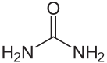 | - 1 deel lost op in 1 tot 1,5 delen water (lost op in water)  - Niet hoger opwaremen dan 55°C  CH₄N₂O + H₂O CO₂ + 2 NH₃  - Werkt hydraterend  - uitwendig gebruik  - waterfase max 55°C of waterfase opsplitsen in deel voor ureum en deel voor emulsie te vormen. Deeltje met ureum toevoegen na emulsievorming.
Glucose | - Om isotonie in te stellen: 5%  - E = 0.16  - Niet verwarmen  - Conserverend bij 62%
Boorzuur | - Om isotonie in te stellen  - E= 0,50  - NIET INWENDIG!! Dus niet bij ampulles  - Boorzuur borax buffers NIET INWENDIG!
KNO3 | - Om isotonie in te stellen: 1,63%  - NIET VOOR INJECTIES
1‰ | = 0,1%
lavendelvlugolie | - Vluchtig  - Behandeling van een periode van angstig gemoed
Haar | - Het haar is negatief geladen! Dus opgelet met positieve stoffen zoals bv. cetrimide
Talk | - Strooipoeder  - Goede vloei-eigenschappen
Kaolien | - Strooipoeder  - Is een delfstof = verontreinigd à probeer zoveel mogelijk contaminatie eruit te krijgen door te steriliseren, zeker consereermiddel toevoegen  - Bv. Via droge warmte
Arachideolie = pindaolie = aardnootolie | - + Kalkwater = onvoldoende (W/O) à voeg oliezuur toe voor extra vrije vetzuren  - Geeft vaak allergieën vervangen door andere medicinale olie bv. Miglyol
Eucerine | - 6% wolalcoholen (Eucerit), en verder cetylstearylalcohol en vaseline
Oranjeschilsiroop | - oranjeschilstroop BF V = suikersiroop met 5 %m/m ethanol en 6,5 %m/m sterke oranjeschiltinctuur
Dispersie van olie voor inhalatie (orale suspensie) | - vermengen van olie met MgCO3 (licht) en dit suspenderen, olie is goed verdeeld en komt goed vrij voor inhalatie
Walschot | - is een dierlijk product en kan vervangen worden door synthetisch analoog: cetylpalmitaat 15
Reducerende suiker | - Heeft een vrije aldehyde of keton  - Lactose  - Geeft maillard reactie als API een primair of secundair amine bevat  - Vervangen door mannitol

GENEESMIDDELEN
Na penicilline | - Functie: Breed spectrum Antibioticum  - Goed oplosbaar in water maar niet stabiel  - Bèta lactam à hydrolyse gevoelig  - Maar 1 week houdbaar als je er een crème van maakt
Bithiol | - Functie: psoriasis, eczeem  - Niet verwarmen hoger dan 35°C  - Verwrijven met arlacel
Dexamethason | - Functie: corticosteroïde
NaI, KI | - Functie: Verbeteren absorptie in oog  - Zijn oxidatie gevoelig!!  - Goed oplosbaar in water  - Best conserveren met Natriumthiosulfaat
Physostigmine.salicylaat | - 1 g lost op in 75 ml water (pH 0,5% = 5,8)  - 1 g lost op in 16 ml alcohol  - Oplossingen bewaren in goed gesloten en bruine containers  - 1 week houdbaar
Atropine, belladonna extract, Hyoscyamus extract | - Gecombineerde maximale dosis  - Atropine: Anticholinergica, muscarine receptor antagonisten (spierspasmen)
Atropine | - Functie: Anticholinergica, muscarine receptor antagonisten (spierspasmen)  - slecht oplosbaar in water  - zwakke base
Extracten | - Kunnen klonters geven  - In suppo’s verwerken à best verwrijven met mannitol/ lactose  - Lossen niet op in suppobasis  - Droge extracten zijn hygroscopisch. Als ze vocht opnemen uit de lucht vormen ze klonters. Snel verwerken en best vooraf verwrijven met gelijke hoeveelheid (tot vijfvoud!) lactose of mannitol en/of beetje Aerosil (colloïdaal SiO₂) om homogener te kunnen verdelen in de suppo. Niet te veel Aerosil want Aerosil heeft het nadeel de viscositeit van de zetpilmassa te verhogen wat de vrijstelling van de geneesmiddelen kan beïnvloeden. Aerosil heeft ook een groot absorptievermogen  - Ook als droge extracten verwerkt moeten worden in gelulen, moet je rekening houden met deze hygroscope eigenschappen. Snel werken, vulstof en aerosil toevoegen en gelulenpotje met droogstop.
Belladonna extract | - Functie: Anticholinergica, muscarine receptor antagonisten (spierspasmen)  - Belladonnae folii extractum siccum normatum  - = gestandardiseerd droog extract van de bladeren van de belladonna plant (wolfskers)  - ≈ 1% alkaloïden, uitgedrukt als hyoscyamine  - Lost niet op in suppobasis  - Hygroscopisch verwrijven met gelijke tot vijfvoud lactose of mannitol (suppo en gelullen)
Belladonna tinctuur | - Functie: Anticholinergica, muscarine receptor antagonisten (spierspasmen)  - 2/3 ethanol, bij tincturen mogelijks neerslag na verdunning met water (solventshift), maar dit is hier niet het geval.
Hyoscyamus extract  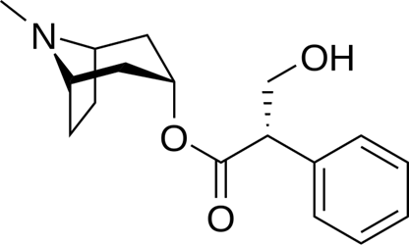 | - Functie: Anticholinergica, muscarine receptor antagonisten (spierspasmen)  - Droog extract bereid uit bilzekruid  - ≈ 0,3% alkaloïden, uitgedrukt als hyoscyamine  - Lost niet op in suppobasis  - Hygroscopisch verwrijven met gelijke tot vijfvoud lactose of mannitol (suppo en gelullen)
Hamamelis extract | - Hamamelidis folii extractum siccum normatum  - = gestandardiseerd droog extract van de bladeren van de toverhazelaar  - ≈ 9% tannines, uitgedrukt als pyrogallol  - Lost niet op in suppobasis  - Hygroscopisch verwrijven met gelijke tot vijfvoud lactose of mannitol (suppo en gelullen)
Benzoetinctuur | - Antiseptisch  - = 70% ethanol + benzoëzuur  - Bevat harszuren, slaat neer in water als onoplosbare neerslag  - Antiseptisch à geen conserveermiddel toevoegen  - Niet aanraken met mortier/ stamper  - Benzoëtinctuur lost op in glycerine, maar er ontstaat een neerslag door solventshift na toevoeging van water. De water-onoplosbare harsen zullen namelijk agglomereren.  - Ook mirre- en tolutinctuur bevatten harsen die neerslaan na toevoeging van water. Bij mirretinctuur slaan de harsen neer als diffusable solids (tenzij in aanwezigheid van aanzienlijke hoeveelheden elektrolyten)  - bij tolu- en benzoëtinctuur als non-diffusable solids. (Diffusable solids = dispergeerbare vaste deeltjes). De non-diffusable solids kleven dan aan de wand van het recipiënt en vormen klontertjes die niet te dispergeren zijn in de vloeistof.  - Tincturen met harsen verwerken: Toevoegen van stoffen die de harsen capteren en voorkomen dat deze gaan aggregeren  - Tragacanth (0,2% is genoeg om harsen te capteren, maar niet voldoende voor suspensie medium te maken: 1-2% voor suspensie te maken)
Zn-Acetaat | - Functie: Uitwendig à met erythromycine voor acne  - Lost goed op in water, maar slechter in alcohol  - vormt Zn(OH)2 in basisch milieu à dus verkiezen voor licht zuur milieu
Erythromycine | - Lost slecht op in water  - Lost goed op in EtOH  - Stabiliteit: Erythromycine is meest tussen pH 6 à 9,5; met optimale pH rond de 8. Er wordt in het TMF voor erythromycine een overdosering van 10 % voorzien om het verlies door afbraak te compenseren. Sowieso beperkte bewaartermijn  - Erythromycine is een zwakke base en geeft alkalische oplossingen. Hydroxides (en oxides) van kationen - anders dan alkali en ammonium kationen – zijn gewoonlijk onoplosbaar in water.
Flufenaminezuur | - Functie:NSAID
ZnSO4.7aq | - 1 deel lost op in 0,6 delen water à goed oplosbaar  - Bij verwarmen à zal water verliezen  - Bij pH 9: Zn(OH)2 vormen dat zal neerslaan
Methylsalicylaat | - Bestanddeel van Reflexspray (opwarmend effect), stimuleert de bloedsomloop  - Let dus op voor de constistentie (niet te lopend, niet te vast)  - Niet oplosbaar in water, mengbaar met olie  - = zelf vloeibaar  - Niet opwarmen  - Emulsie: deel van de vetfase  - Toevoegen als de emulsie al een beetje gevormd is
Methylnicotinaat | - Bestanddeel Algepanzalf (ook opwarmend)
Pijnboomolie | - Is er niet meer, denne olie ook niet. Eucalyptus olie gebruiken
Koolteren | - NIET OPWARMEN, maar mag wel aan warm mengsel worden toegevoegd  - Niet oplosbaar in water en vet  - Bv. Cade-olie , LCD, Ichtyol
Perubalsem | - Perubalsem is een hars (die wordt gewonnen uit de bast van een boom uit Centraal- en Zuid-Amerika (o.a. Peru). Veel allergieën, medisch gebruik is zeldzaam geworden in Europa.)  - Zwarte smurrie die moeilijk te manipuleren is. Daarom wordt deze eerst verwerkt met gelijke hoeveelheid ricinusolie op horlogeglas of lepel.  - Perubalsem mag niet verwarmd worden.  - Perubalsem lost niet op in de suppobasis, ricinusolie wel.
Cade-olie = Juniper Tar | - Shampoo bij eczeem, psoriasis, schilfers  - Zeer moeilijk oplosbaar in water  - Etherische olie die wordt gewonnen uit teer  - Mag niet verwarmd worden
LCD = Liquor Carbonis Detergnes = Saponine coaltar = Saponine koolteer = Solutio picis lithanthracis detergens | - Functie: remt ontsteking in de huid en heeft een vasoconstructieve, jeukstillende, adstringerende en zwak antiseptische eigenschappen Toepassing: Psoriasis  - vloeibaar ethanolisch extract van koolteer dat saponinen (=zeepstoffen) bevat waardoor het dus O/W emulgerende eigenschappen heeft. Dit destabiliseert de W/O-emulsie.  - vloeibaar ethanolisch extract van koolteer. Bij verdunning met water ontstaat er een neerslag (solventshift)  - Best eerst filteren, want komt er brokkerig uit de fles  - Aangezien het een koolteerderivaat is, mag het niet verwarmd worden. (zie verder hierboven)  - Hoe stabilteit creme verbeteren  - LCD (1 deel) verwijven met vaste drager (2 delen) (zetmeel) en ethanol laten verdampen. Saponinen zijn dan niet in oplossing en storen dan minder in de W/O emulsie.  - Variant van koelzalf gebruiken, bv. die van USP, deze maakt gebruik van borax (0,5%) waardoor er in situ vorming van een geringe hoeveelheid natriumzeep (= O/W emulgator) plaatsvindt. Je krijgt dan fijnere geladen waterdruppels die minder snel samenvloeien = stabieler. Het blijft desondanks een W/O emulsie tenzij de waterfase te groot wordt.  - Echte W/O emulgator toevoegen (bv. Span, Arlacel 5%) gestabiliseerde koelzalf = contradictio in terminis. Geen koelend effect meer want breekt niet meer na mechanische arbeid.
Ricinusolie | - Invetten suppovorm  - Vermengen met perubalsem (1:1) voor betere verwerking in suppo bv.  - Lost op in suppobasis  - Niet te hard verwarmd worden, omdat heel oxidatiegevoelig, onverzadigde vetzuren, je mag het wel toevoegen aan iets warm, maar niet mee opwarmen
Undecyleenzuur | - Antimycotica, tegen roos à uitwendig, meestal in een shampoo  - Onoplosbaar in water  - Oplosbaar in alcohol
Scopalamine.HBr = Hyoscine hydrobromide | - Oplosbaarin water: 1g lost op in 1,5ml water  - 1g lost op in 20 ml alcohol  - Maximale dosis is 1 mg/dag  - Onoplosbaar in vet  - Hydrolyse gevoelig  - ! Niet hetzelfde als hyoscine butylbromide
ZnO | - Heeft een astringerend en indrogende werking op de huid. Het dekt de huid af en beschermt deze zo.  - f =0,25  - Hygroscopisch dus zeven (Stel nog een andere stof, goed mengen en daarna samen zeven)  - Onoplosbaar in water en olie  - Zn²⁺ ionen geven die met de vrije vetzuren van ricinusolie zepen kan vormen. Zepen met tweewaardige kationen als tegenion (Ca²⁺, Mg²⁺, Zn²⁺, …) zijn W/O emulgatoren. Dit kan ook stabiliserend werken voor de W/O emulsie.  - Uitwendig gebruik  - ZnO is hygroscopisch, trekt water aan en kan emulsie doen breken.  - Vermengen met de waterfase en intens schudden met de vetfase  - Of verwrijven met wat water en dan bij de zalfplaat  - ZnO niet mee verwarmen want je hebt een suspensie. Suspensies niet verwarmen omwille van het risico op oververzadigde oplossingen met ongecontroleerde uitkristallisatie nadien.  - Verwrijven met water is niet perce nodig bij O/W
Zn undecylenaat | - Niet oplosbaar in water, niet verwijrven met water  - Dus met de zalf verwrijven
Calamine | - Calamine = ZnO/ZnCO₃ + kleine fractie Fe₂O₃ (samenstelling is afhankelijk van de bron die je raadpleegt  - Calamine bevat vrije metaalionen (ijzer, zink) en het anionogene NaCMC is onverenigbaar met deze ionen. andere viscositeitsverhoger gebruiken of Na citraat eerst laten interageren met calamine en nadien pas NaCMC toevoegen.  - Uitwendig gebruik, verlichting jeuk  - Onoplosbaar in water en alcohol  - Calamine lost niet op in water, oplosbaarheidsverhogende strategieën brengen geen soelaas suspensie  - Calamine is een hydrofiele stof, geen bevochtiger nodig in water
Zinksulfaat | - Goed oplosbaar in water  - ! combo zinksulfaat en sulfacetamide geeft neerslag  - Zn(OH)₂ ↓ in basisch tot neutraal milieu (Na-sulfacetamide-oplossing heeft pH rond de 9) en sulfacetamide ↓ in zuur milieu.
Prednison | - = prodrug van prednisolone  - Corticosteroïde (allergische reacties)  - Heel slecht oplosbaar in water en alcohol
Prednisolone | - = actief product  - Corticosteroïde (allergische reacties)  - Heel slecht oplosbaar in water en alcohol
Kamfer | - mild expectorans (wordt vandaag de dag niet meer inwendig gebruikt omwille van mogelijke nevenwerkingen  - expectorans is een middel om het ophoesten van slijm te vergemakkelijken  - Vluchtig  - Vormt een eutectisch mengsel met menthol  - F: 1,45  - lost ook niet op in water, maar wel in ethanol solventshift in gestructureerd midden gebruiken voor deeltjesverkleining. Kamfer is hydrofobe stof, bevochtiger nodig in water.  - Oplosbaar in vet en suppobasis  - uitwendig gebruik
Eucalyptol | - hoest, decongestivum  - Oplosbaar in vet en suppobasis  - Vluchtig
Guajacol | - Expectorans  - Oplosbaar in vet en suppobasis
Menthol | - Antiseptisch  - Eutectisch mengsel met kamfer  - Niet goed oplosbaar in water  - Goed oplosbaar in ethanol  - Oplosbaar in alcohol en vet  - F: 1,48  - uitwendig gebruik
Zwavel | - Slecht oplosbaar in olie, water  - Beperkt oplosbaar in ethanol  - Hydrofoob geneesmiddel à moet bevochtigd worden in een waterige suspensie
Salicylzuur | - Keratinolytisch, kan ook voor psoriasis, uitwendig gebruik  - Niet goed oplosbaar in water  - Onoplosbaar in olie  - Oplosbaar in alcohol  - Oxidatiegevoelig:  - Uit licht bewaren  - Niet verwarmen (sublimeert bij 76°)  - LOST OP IN LCD!! Want bevat alcohol  - onverenigbaar met ijzer ionen 0,1% citroenzuur toevoegen aan crèmes om ijzerionen te complexeren  - Salicylzuur is stabieler als het niet in oplossing is eerder suspenderen dan oplossen.  - salicylzuur in niet geïoniseerde vorm moet zijn voor zijn keratolytische werking  - Salicylzuur oplossen in tween en glycerol en dan zo solubiliseren
Melkzuur | - Uitwendig gebruik  - Verwijderen dode huidcellen  - Wateroplosbaar
Bacitracine  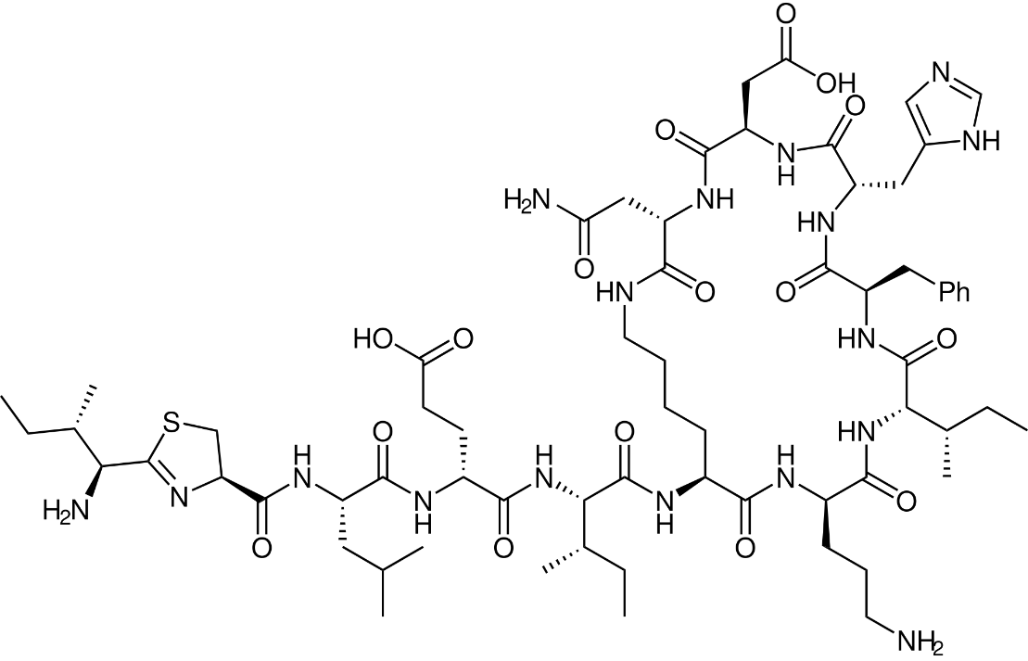 | - Goed oplosbaar in water - Stabiel in zure oplossingen - Onstabiel in alkalische oplossingen  - Stel pH 5 à 6 in voor beste stabiliteit  - Oxidatiegevoelig  - Antibioticum  - bestaat uit een mengsel van polypeptiden. Het belangrijkste daarvan is Bacitracine A.  - heeft zure (carboxyl) en basische (amine) groepen. Het zal in oplossing bijgevolg zowel positieve als negatieve ladingen dragen. Hierdoor is het niet verenigbaar met heel wat geladen moleculen, waaronder anionische emulgatoren. Vervang Lanette SX door een niet ionogeen emulgerend was zoals cetomacrogol emulgerend was
Na-diphantoïne | - Dissocieert gemakkelijk door zwakke zuren (inclusief CO2) → CO2 vrij water maken  - 1 g lost op in 66 ml water (pH> 11.7)  - pH range om te mogen injecteren is pH: 2-12, hoe meer zuurder/basischer hoe pijnlijker è maar hier geen andere optie dan een ampulle te maken met pH > 11,7  - 1 g lost op in 10,5ml ethanol  - Steriel filtreren  - Is tegen epilepsie, dus moet intraveneus à dus geen suspensie
Chlooramfenicolpalmitaat | - Bacteriele werking  - Goed oplosbaar in water: 1g lost op in 1 ml water  - In darm: esterasen, die de palmitaat eraf halen  - In ogen zijn die esterasen slechts zeer beperkt à dus anders geen geneesmiddel à vervangen naar chlooramfenicol  - Hydrolyseegevoelig, lost wel op à niet opwarmen
Chlooramfenicol | - Breedspectrum antibiotica  - Lost niet op in water  - Vormt een complex met borax buffer à boorzuur borax buffer à dan wel oplossen in water  - 60mg borax / 100 mg chlooramfenicol
Bismuth subgallaten | - Hydrolyse en oxidatiegevoelig  - Niet opwarmen  - Niet vet oplosbaar
Indomethacine  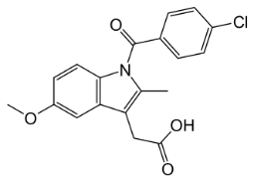 | - NSAID (in of uitwendig gebruik), zwak zuur  - Lost niet op in water  - b  - 1 deel lost op in 10 delen PEG-PG-EtOH mix (1:1:1)  - In alkalisch midden is het oplosbaar (pKa 4,5; zoutvorming: indomethcacinaat), maar niet stabiel omwille van alkalische hydrolyse van amide. Bovendien is de opname van de niet geïoniseerde vorm in de huid beter.  - Stabiel in neutraal tot lichtzuur midden (niet in basisch midden)  - Indomethacine geeft gele oplossingen  - Oplossen in een mengsel van PEG400, isopropanol en propyleenglycol  - Lost op in adeps solidus
Borax  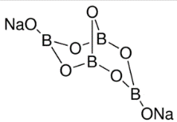 | - = Na zout van boorzuur decahydraat  - Kan reageren met vrije vetzuren (bv. Van witte was) à Na zeep à O/W emulgator in situ  - Bevat eenwaardige Na-Zepen (O/W), maar kunnen een koelzalf (W/O) stabiliseren (specialleke) à De hoeveelheid borax bedraagt ongeveer 5% van het gewicht aan bijenwas. = Noemt een gestabiliseerde koelzalf  - Wanneer borax wordt opgelost in water en glycerin wordt het zure boroglycerine gevormd dat antiseptisch is  - Borax lost onvoldoende op in water, maar glycerine zorgt voor een oplossing (cosolvency)
Na boraat  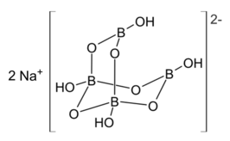 | - Antiseptisch  - Niet goed oplosbaar in water (1 deel lost op in 20 delen water)  - Vormt een complex met glycerine à hydrotropie  - Niet inwendig gebruiken
Mg(OH)2 en MgCO3 | - Laxerend  - Slecht oplosbaar in water
Al(OH)3 | - Antiacida, veroorzaakt constipatie  - Onoplosbaar in water
Mg trisilicaat | - Slecht oplosbaar in water
Chlorofyl | - Kleurstof
5-ASA = 5-aminosalicylzuur = Mesalazine = mesalamine  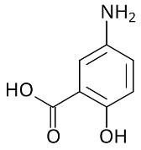 | - zwak zuur  - MD, staat niet op de lijst, maar wel dosis controleren! Realistische dosering, lager dan specialiteit: 4g/60g  - Mesalazine is slecht oplosbaar in water (1/500), maar het natrium of chloride zout is wel oplosbaar.  - Weinig oplosbaar in water (1/500) à suspensie met pH shift  - Oxidatiegevoelig  - Lost niet op in suppobasis
sulfanilamide | - Niet goed oplosbaar in suppobasis  - = sulfonamide, antibiotica, zwak zuur  - Stel suspensie van maken; pH shift  - Beker 1: citroenzuur + water  - Beker 2: NaOH + water + sulfonamide  - Mortier: HPMC + propyleenglycol/suikerstroop verwrijven (gestructureerd medium)  - Voeg beker 2 aan mortier  - Voeg daarna beker 1 eraan toe geleidelijk  - Overgieten in recipient + op volume/gewicht brengen
Hexachlorofeen | - Lost op in ethanol  - Is niet beschikbaar in het labo: vervang door chloorhexidine diacetaat
NaSulfacetamide | - 1 deel oplosbaar in 1,5 delen water (pH (10% w/v) = 9)  - Hydrolysegevoelig  - Breedspectrum Antibiotica (sulfonamide) à al steriel in de pot
Ichtyol | - Teerhoudend product  - Niet verwarmen à Toevoegen aan de bekoelde zalfmassa  - Zwak O/W  - Lost niet op in suppobasis
Sulfacetamide | - 1 deel oplosbaar in 150 delen water  - 1 deel oplosbaar in 15 delen alcohol  - Breedspectrum Antibiotica (sulfonamide) à al steriel in de pot
Fenobarbital | - 1g lost op in 1 L water à slecht oplosbaar  - 1g lost op in 8 ml water  - Anti-epilepticum à moet IV à cosolvent glucose  - Heeft een imide functie à hydrolyse gevoelig
Natrium fenobarbital | - anti-epilepticum, spasmolytisch en sedatieve eigenschappen  - lost goed op in water, maar geeft alkalische pH en is hierbij niet stabiel (alkalische hydrolyse)(pH = 9,3)  - 1g lost op in 10 ml alcohol  - Aangezien fenobarbital niet stabiel is in alkalisch milieu, wordt een zure pH (≤ 5) gekozen zodat fenobarbital (pKa 7,3) ongeladen is en diphenhydramine H⁺ volledig in oplossing is.  - DUS Niet stabiel à suspenderen met pH shift
Atropine.SO4 | - 1 g lost op in 0,4 ml water (pH= 5,4)  - 1 g lost op in 8 ml alcohol
Neomycine.sulfaat  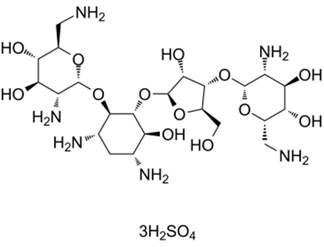 | - AB  - Oplosbaar in water (6,3 mg/ml) à stabiel bij pH 2-9  - Oplosbaar in alcohol (0,095 mg/ml)  - Neomycine heeft een positieve lading in oplossingà dus ladingsinteractie met bv NaCMC  - Mag niet verwarmd worden (niet stabiel), maar is een antibiotica dus zijn steriel in de pot  - Hydrofiel
Cortison acetaat  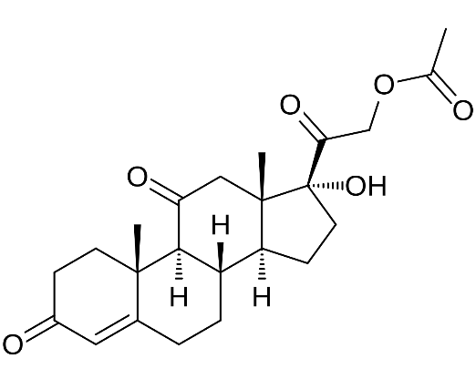 | - Ontstekingsremmende werking  - Oplosbaar in water (1 mg/100 mL)  - Oplosbaar in ethanol (0.45 mg/mL)  - Is prodrug van hydrocortison acetaat, moet in de lever worden opgezet. Dus vervang prodrug door actieve vorm want moet lokaal werken
Hydrocortison acetaat | - Hydrocortison acetaat is op zich actief en hoeft niet omgezet te worden in hydrocortison (in tegenstelling tot esters van chlooramfenicol  - Cortisones zijn vaak gemicroniseerd = zeer fijne deeltjes. Je moet deze niet meer fijnwrijven, maar wel de agglomeraten nog uiteen halen door intensief wrijven met medium.  - Weinig oplosbaar in water: 12,5 mg/L
Cliquinol = Vioform = Iodochlorhydroxyquine | - Lost niet op in water, ethanol, IPA  - Geen mogelijkheid om een heldere gel te vormen à suspenderen
Resorcine = Resorcinol | - Uitwendig gebruik  - Voor huidverzorging, behandeling acne/seborrheic dermatitis, vermindert schilfering  - Oplosbaar in water  - Oxideert makkelijk!
Vetoplosbare vitamines | - ADEK  - Solubilisatie versterkt hun werking  - Niet verwarmen!  - Vitamine A of het nu acetaat of palmitaat is maakt niet uit
Vitamine A = Retinol
Vitamine D = Cholecalciferol
Zouten van zilver | - Slecht oplosbaar in water
Argentum coll. = Argentum colloidale = colloïdaal zilver = collargol. | - colloïdaal zilverpreparaat dat zilverionen bevat die gebonden zijn aan een eiwit  - Bestaat uit 70 à 80% zilver en bevat proteïnen.  - colloïdaal zilver is (goed) oplosbaar in water, maar lost weliswaar traag op. Het vormt colloïdale oplossingen.  - Zilverionen (Ag⁺) en NaCl AgCl lost niet goed op  - Zouten kunnen de eiwitten van colloïdaal zilver uitzouten (afhankelijk van de concentratie)  - ! niet steriliseren door warmte, denaturatie van proteïnen  - ! Niet steriliseren door steriele filtratie – colloidale oplossing  - Dus steriel aankopen
Paracetamol | - Oplosbaar in water: 12.78 g/L  - Stel suspensie: Het is een hydrofiel geneesmiddel, dus in principe geen bevochtiger nodig, maar kan zeker geen kwaad  - NIET Oplosbaar in adeps solidus
Dimethicone | - antischuimmiddel
Adrenaline oplossing | - Lost niet op in suppomassa à trituratie van de vaste vorm  - Oxidatiegevoelig: AO toevoegen  - Meestal: Natrium bisulfiet  - 1/1000: Adrenaline oplossing 0,1%m/v in water
Adrenaline | - Zeer moeilijk oplosbaar in water en ethanol  - Onoplosbaar in chloroform, ether, aceton  - Onoplosbaar in Oliën en suppobasis
Pyrogallol  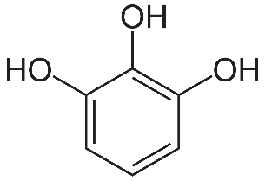 | - Oxidatiegevoelig
Na difenylhydantoine | - = Na- fenytoïne = anti-epilepticum  - MD Na-diphantoïne: 400 mg per keer, 1000 mg per dag  - dissocieert gemakkelijk door zwakke zuren (inclusief CO2 uit de lucht) tot fenytoïne  - 1 g lost op in 66 mL water (pH > 11,7)  - 1 g lost op in 10,5 mL alcohol
Na sulfacetamide | - Goed oplosbaar in water  - ! combo zinksulfaat en sulfacetamide geeft neerslag  - Zn(OH)₂ ↓ in basisch tot neutraal milieu (Na-sulfacetamide-oplossing heeft pH rond de 9) en sulfacetamide ↓ in zuur milieu.
Levertraan | - Niet opwarmen  - Bevat vitamines (A en D)= vetoplosbare
HCl zouten | - normaal lost alles goed op dat een HCl ion heeft goed op in water behalve: chloorhexidine en apomorfine  - ‘Caine’ lost goed op in suppobasis, Caine -HCL niet goed oplosbaar in suppobasis
Procaine | - Lost goed op in olie  - Hydrolyse gevoelig
Amylocaine | - Functie: Lokaal anestheticum  - “-caïne” lossen op in suppobasis, maar niet hun zouten. Helaas is de base niet in voorraad en moet je amylocaine HCl suspenderen.
Lidocaïne | - Lokaal anestheticum  - Onoplosbaar in water  - Zeer goed oplosbaar in ethanol en chloroform  - Goed oplosbaar in ether en benzeen  - Oplosbaar in oliën en dus suppomassa  - Amide functie à hydrolyse gevoelig  - Zwakke base (pKa 7.7) carbopolgel (pH rond de 6), dus dan is het positief geladen en kan het dus ladingsinteractie geven met carbopolgel. Oplossing: carbopol vervangen, alcoholische carbopolgel maken
Procaine HCl | - Lost goed op in water (1g lost op in 1 ml water à pH 0,1M = 6  - 1 g lost op in 30 ml alcohol
Lidocaine HCl | - Functie: Lokaal anestheticum  - Lost goed op in water  - Niet oplossen in suppobasis  - In alkalisch milieu wordt de base gevormd dat nagenoeg onoplosbaar is in water, maar wel in ethanol. Wat betreft de lokale verdovende werking, zijn beide vormen ok.
Phenylefrine.HCl  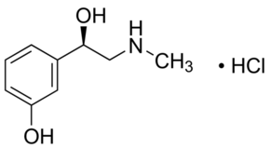 | - Mydriaticum (collyre)  - Oxidatiegevoelig (fenol)  - Goed oplosbaar in water of alcohol  - De pH die ingesteld moet worden om phenylefrine te mogen autoclaveren (4-6; licht zuur) is niet ok voor stabiliteit van jodiden (oxidatie)
Diphenhydramine HCl | - anthistaminicum met anticholinerge en sedatieve eigenschappen  - Lost goed op in water
Cetrizine HCl = Cetrizine 2HCl | - Functie: Antihistaminicum  - Geen reducerende suiker (vb. lactose) gebruiken als vulstof als het API een primair of secundair amine bevat (Maillard reactie). Cetirizine bevat enkel tertiaire amines dus hier niet van toepassing.  - Cetirizine zit al in specialiteit met kwaliteitsvolle matrix, extra vloeimiddel (watervrij coll. SiO₂ = aerosil) is niet nodig  - Lactose als vulstof is hier ok.
Tetracycline HCl | - Niet stabiel in oplossing door o.a. epimerisatie, epimeer bezit een tienmaal lagere activiteit. (Epimerisatie is meest uitgesproken rond pH 3). Maar ook oxidatie en doorbreken van de ring leiden tot inactivatie van tetracycline. Suspensie is te verkiezen boven oplossing en (wateroplosbaar) antioxidans toevoegen.  - At slightly acid pH (4 to 5.5) and at room temperature tetracycline suspensions are stable for at least three months  - lost makkelijk op in water, maar is niet stabiel pH instellen van minimale oplosbaarheid, dit is bij het iso-elektrisch punt (pH 5,5). pH instellen met fosfaatbuffer. Dit is geen goede buffer rond pH 5,5 (pKa 7,2), maar zo wordt ook het tetracycline fosfaat complex gevormd dat weinig oplosbaar is in water. Na₂HPO₄ kan dan ook dienen als peptisator. Werk met pH-shift om fijne deeljtes te krijgen van tetracycline.
Pilocarpine.HCL | - Goed oplosbaar in water en alcohol
Promethazine.HCl  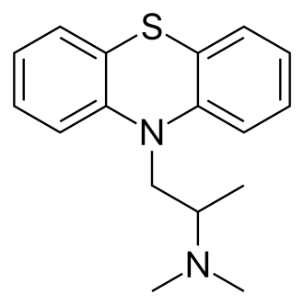 | - Functie: Antihistaminicum tegen jeuk, huiduitslag van allergische aard (en tegen misselijkheid een braken, opname door de huid, systemisch effect)  - Promethazine HCl (pKa 9) lost goed op in water, maar in alkalisch milieu wordt promethazine base gevormd, wat niet goed oplost in water.  - Promethazine is oxidatiegevoelig, verkleurt als oxideert. Klassieke voorzorgsmaatregels en promethazine liever suspenderen dan oplossen voor betere stabiliteit. Bovendien wordt de ongeladen basische vorm beter opgenomen door de huid. pH shift

Algemene bereidingen die je moet kennen:
SEMINARIE DEEL 1: Oefening 1
- Beeler Basis (O/W anionogene basis)
  - Cetylalcohol (W/O) – 15 g
  - Witte was –1g
  - Propyleenglycol – 10g
  - Na laurylsulfaat (neg O/W) – 2g
  - Gezuiverd water – 72g
- Cetomacrogol emulgerende zalf
  - Cetomacrogol (O/W) – 6 g
  - Cetostearylalcohol (W/O) – 24 g
  - Vloeibare paraffine – 35g
  - Vaseline – 35g
- Wolvetalcoholenzalf = Eucerin= Ung. Alcohol Lanae
  - Wolvetalcoholen (W/O) – 6g
  - Cetostearylalcohol (W/O) – 0,5 g
  - Witte vaseline (vette fase) – 93,5g
- Ung. Emuls. c. aq. = waterhoudende emulgerende zalf BF V = 70 water + 30 emulgerende zalf BFV
- Emulgerende zalf BF V = emulgerende cetostearylalcohol 30 + vaseline 50 + vl. paraffine 20
- Emulgerende cetostearylalcohol = Emulgerend was BF V = Emulgerend was type A = Lanette N
- Carbopolgel
  - Carbopol – 2g
  - Propyleenglycol – 15g
  - EDTA – 50mg
  - Triethanolamine – 2,5 g
  - Water ad 100 g
- Hydroalcoholische carbopolgel
  - Carbopol – 2g
  - Isopropylalcohol – 15g
  - EDTA – 50mg
  - Triethanolamine – 2,5 g
  - Water ad 100 g
- Watervrije carbopol gel
- Geen neutraliserende base nodig à De viscositeitsverhoging door de carbopol is in dit geval te verklaren door vorming van waterstofbruggen met het solvent.
  - Carbopol 3g
  - Propyleenglycol 12g
  - Ethanol 96%, gedenatureerd ad 100g
- Eenvoudige zalf
  - 50% vaseline
  - 50% wolvet/ lanoline
- Koelzalf= Pseudo W/O
  - Witte was – 4 g pseudo emulgator
  - Walschot – 5g Walschot vervangen door cetylpalmitaat 15
  - Arachideolie – 28,5g
  - Water – 10,0g
  - Riscinusolie – 2,5 g
- PEG-zalf = wateroplosbare vetvrije zalfbasis
  - PEG 4000 – vast bij KT à 15
  - PEG 400 – vloeibaar bij KT à 35
- Unguentum oculare
  - Cetylalcohol – 3g
  - Wolvet – 7 g
  - Vaseline – 60 g
  - Vloeibare paraffine – 30 g
- Unguentum emulsificans cum aqua
  - Lanette N
  - Sorbinezuur
  - Vaseline
  - Vloeibare paraffine
  - Water
- Solutio petit (= niet voor collyres, is te irriterend)
  - Ethanol 94° - 26 g
  - Glycerol – 35 g
  - Water ad injectionem ad 100g
  - Eenvoudig
    - Ethanol 1 – glycerine 3 – water 6
    - Ethanol 2,6 – glycerine 3,5 – water ad 10 (sol. Petit ad inj. FN 5)
    - Water 1,3 – glycerine 3,6 – ethanol 94° ad 10 (sol. glycerol - spir. Petit NF V)
- verdunningsmiddel A (TMF)
  - R/ Watervrij colloïdaal siliciumdioxide 0,50 g
  - Zeer fijn lactose monohydraat 99,5 g
- verdunningsmiddel B (TMF)
  - R/ Watervrij colloïdaal siliciumdioxide 0,50 g
  - Fijn mannitolpoeder 99,5 g
ANDERE OPMERKINGEN
- Het omrekenen van internationale eenheden (IE) naar milligrammen (mg) is niet altijd eenduidig, omdat de verhouding afhangt van het specifieke medicijn of de stof waarop het van toepassing is. De omrekeningsfactor kan verschillen tussen verschillende medicijnen of stoffen.
- Geen reducerend suiker (vb. lactose) gebruiken als vulstof als het API een primair of secundair amine bevat (Maillard reactie).
- Vlugolie = essentiële olie = etherische olie = aetheroleum (niets met ether te maken, wel vluchtig zoals ether dus het is een vluchtige olie).
- Mondspoeling: inwendig of uitwendig gebruik? Soms gorgelen en uitspuwen, soms ook inslikken. Steeds deel dat wordt ingeslikt. controle MD
- Volgens de Ph. Eur. is de grootte van de deeltjes in colloïdale oplossingen 0,001 µm à 1 µm.
- Schema viscositeitsverhogers die alcohol kunnen verdragen
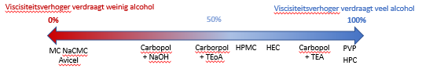
- Definitie Eutectisch mengsel
  - Mengsel heeft een lager smeltpunt dan elks apart.
  - Door de vervloeiing worden de componenten homogeen gemengd op moleculair niveau. Dit vermindert de kans dat één component lokaal oververzadigd raakt, wat kristallisatie kan initiëren)

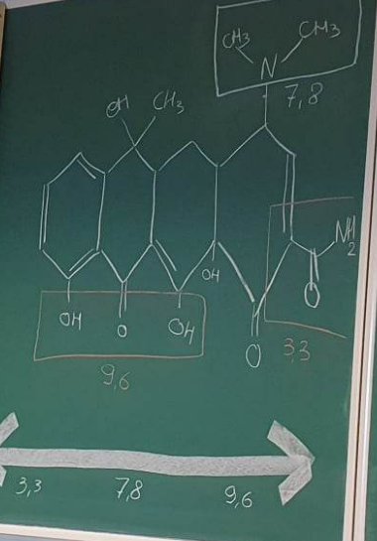
à Tetracycline:
Heeft pKa 3, 3 – 7, 8 – 9, 6
PH < pKa: HA / BH+
PH > pka: A-/B
Dus bij basische functie: pH lager dan 7,8 geeft een positieve lading
Bij zure functies: pH hoger dan 9,6 en pH hoger dan 3,3 een negatieve lading
Oplosbaar als geioniseerd is; maar we willen nu een neerslag

Tussen pH 3,3 en 7,8 è is er een + en een – lading à neutraliseren elkaar à dus hier neerslag
pH isoelektrisch punt (minst oplosbaar) = (pk1 +pk2)/2 à hier dus 5

